ورش الجودة للعام الجامعي2023/2024
تقرير الاجتماع الأول لفريق إعداد الخطة الاستراتيجية بكلية الإعلام
في إطار دعم نظم الجودة والتخطيط الاستراتيجي، عقدت كلية الإعلام – جامعة المنوفية الاجتماع الأول لفريق إعداد الخطة الاستراتيجية للكلية، وذلك بهدف وضع إطار زمني وخطوط رئيسية لإعداد خطة استراتيجية شاملة تدعم تطوير الأداء المؤسسي وتحقيق معايير الجودة.
وذلك تحت رعاية:
أ.د/ ندية القاضي "عميد الكلية ورئيس فريق إعداد الخطة الاستراتيجية"
وبحضور:
أ.م.د/ هويدا الدر "رئيس لجنة إعداد الخطة الاستراتيجية"
عدد من أعضاء هيئة التدريس بالكلية
وذلك يوم الثلاثاء الموافق 5/9/2023.
ما تم من مناقشة في الاجتماع:
تحديد الخطوط الرئيسية لإعداد الخطة الاستراتيجية للكلية.
التأكيد على تبني أساليب الإدارة الجامعية الحديثة القائمة على التخطيط الاستراتيجي وضمان الجودة.
مناقشة إعداد خطط فرعية على مستوى الأقسام العلمية والإدارية.
توحيد الخطط الفرعية في إطار خطة استراتيجية متكاملة للكلية.
تحليل الوضع الراهن للكلية لتحديد نقاط القوة والضعف.
إعداد استبيانات لمشاركة الأطراف المعنية من المجتمع الداخلي والخارجي.
التخطيط لمراجعة وتحديث رؤية الكلية ورسالتها وأهدافها الاستراتيجية.
تصميم مشروعات أكاديمية وإدارية تدعم تحقيق أهداف الخطة الاستراتيجية.
رئيس المعيار مدير وحدة الجودة
د/ هبة المنوفى د/ ولاء فايز
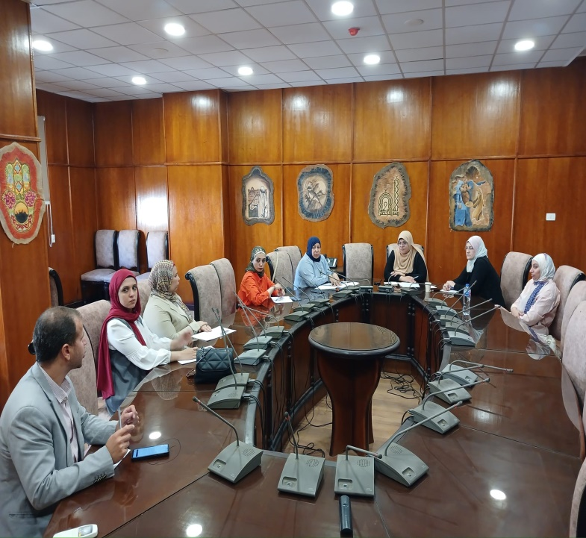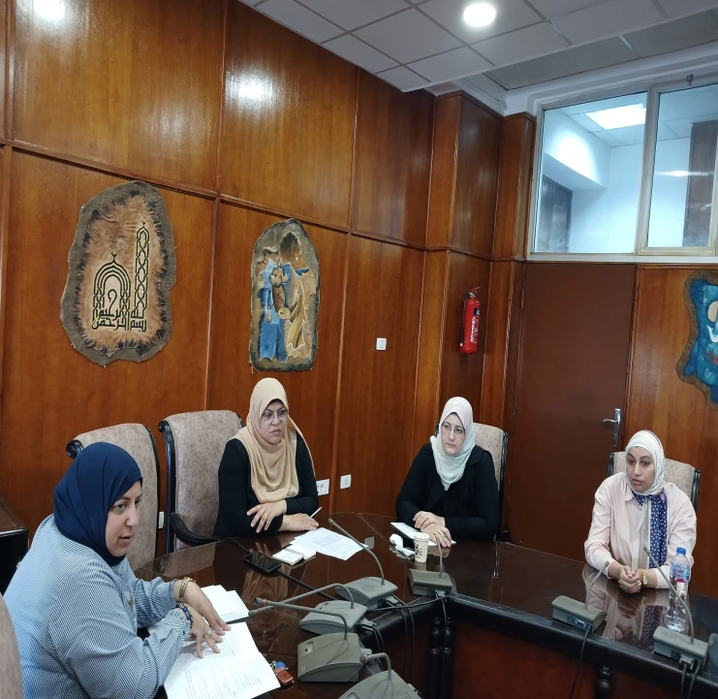

تقرير ورشة عمل بعنوان الرؤية والرسالة أساس التخطيط الاستراتيجي في المؤسسات
نظم فريق التخطيط الاستراتيجي بكلية الإعلام – جامعة المنوفية ورشة عمل بعنوان "الرؤية والرسالة أساس التخطيط الاستراتيجي في المؤسسات"، وذلك في إطار دعم ثقافة الجودة وتعزيز أسس التخطيط الاستراتيجي بما يساهم في تطوير الأداء المؤسسي وتحقيق أهداف الكلية.
وذلك تحت رعاية:
أ.د/ ندية القاضي "عميد الكلية"
أ.م.د/ هويدا الدر "رئيس فريق إعداد الخطة الاستراتيجية"
حاضر فيها:
د/ نها عثمان "الأستاذ المساعد بكلية الآداب والمراجع الخارجي المعتمد من الهيئة القومية لضمان جودة التعليم والاعتماد"
وذلك يوم الاثنين الموافق 18/9/2023.
وبحضور:
لفيف من أعضاء هيئة التدريس
الهيئة المعاونة
أعضاء الجهاز الإداري
عدد من طلاب وطالبات الكلية
ما تم من مناقشة في الورشة:
مفهوم التخطيط الاستراتيجي وأهميته في المؤسسات التعليمية.
أسس إعداد رؤية ورسالة فعالة تعبر عن توجهات الكلية.
كيفية صياغة الأهداف والسياسات الاستراتيجية وفق معايير الجودة.
آليات اعتماد الخطة الاستراتيجية وربطها بخطة الجامعة.
عرض نماذج تطبيقية لرؤى ورسائل وأهداف استراتيجية بمؤسسات تعليمية مختلفة.
تعزيز التفاعل والمشاركة بين الحضور في مناقشة ملامح الخطة الاستراتيجية.
رئيس المعيار مدير وحدة الجودة
د/هبة المنوفى د/ ولاء فايز

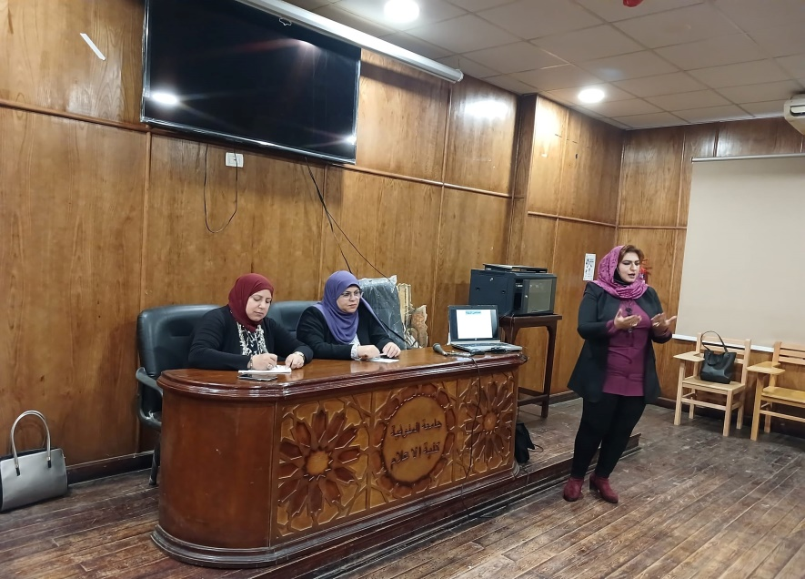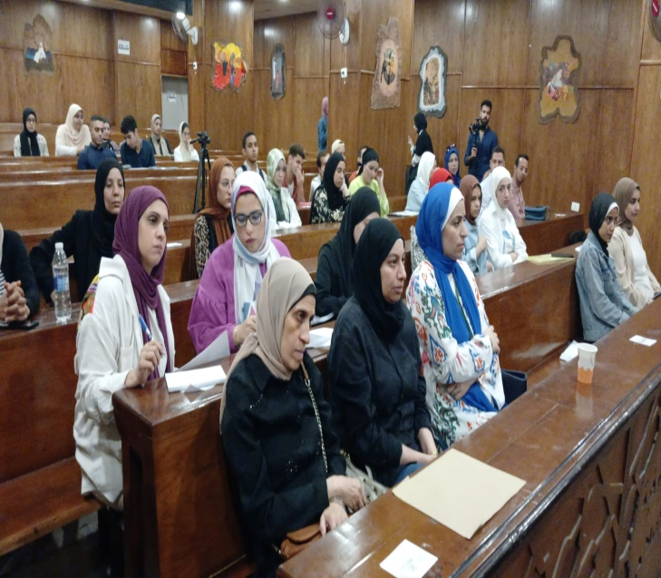

تقرير اجتماع مناقشة مؤشرات المعايير الأكاديمية بكلية الإعلام
في إطار سعي كلية الإعلام – جامعة المنوفية لتطبيق معايير الجودة والاعتماد والحصول على الاعتماد المؤسسي والأكاديمي، نظمت وحدة ضمان الجودة بالكلية اجتماعًا لمناقشة مؤشرات أداء المعايير الأكاديمية، وذلك في ضوء دعم جهود التطوير وتحقيق التميز المؤسسي.
وذلك تحت رعاية:
أ.د/ ندية القاضي "عميد الكلية"
وبحضور:
د/ ولاء فايز "مدير وحدة الجودة"
السادة رؤساء المعايير الأكاديمية بالكلية
وذلك يوم الاثنين الموافق 2/10/2023.
ما تم من مناقشة في الاجتماع:
استعراض مؤشرات أداء المعايير الأكاديمية بالكلية.
مناقشة آليات تفعيل الممارسات المرتبطة بكل معيار.
التأكيد على أهمية تطبيق المعايير على أرض الواقع بشكل فعّال.
متابعة مستوى التقدم في تحقيق متطلبات الجودة والاعتماد.
دعم جهود الكلية في الحصول على شهادة الاعتماد من الهيئة القومية لضمان جودة التعليم والاعتماد.
ربط تنفيذ المعايير بالخطة الاستراتيجية لجامعة المنوفية.
مدير وحدة الجودة عميد الكلية
د/ ولاء فايز ا.د/ ندية القاضى
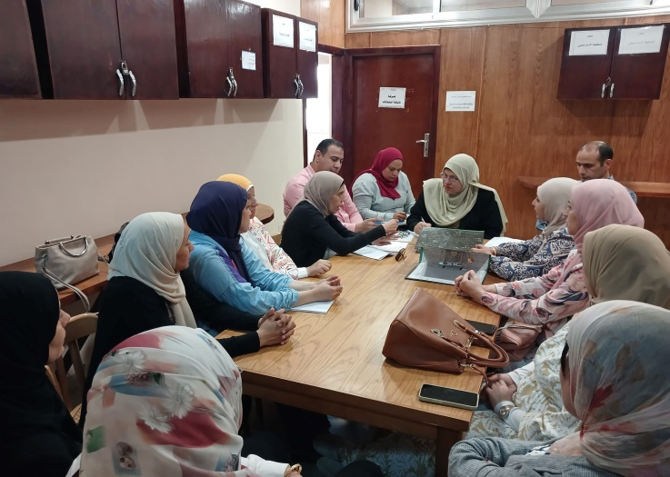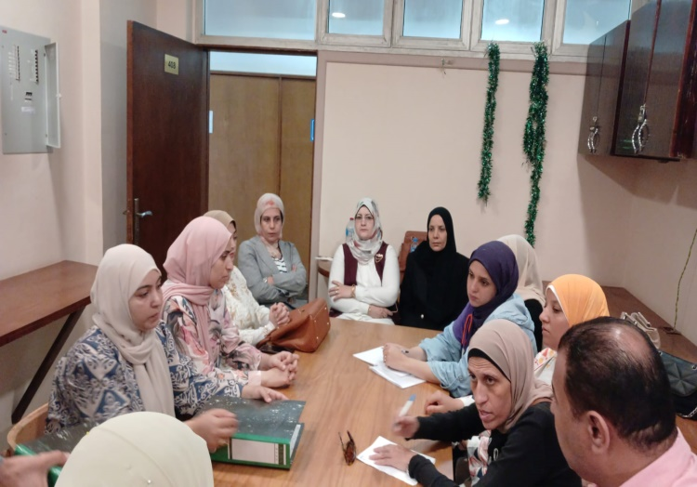

تقرير ورشة عمل بعنوان صياغة الرؤية والرسالة والأهداف الاستراتيجية لكلية الإعلام
نظم فريق التخطيط الاستراتيجي بكلية الإعلام – جامعة المنوفية ورشة عمل بعنوان "صياغة الرؤية والرسالة والأهداف الاستراتيجية لكلية الإعلام"، وذلك في إطار إعداد الخطة الاستراتيجية للكلية ودعم تطبيق معايير الجودة والتطوير المؤسسي.
وذلك تحت رعاية:
أ.د/ ندية القاضي "عميد الكلية ورئيس فريق إعداد الخطة الاستراتيجية"
أ.م.د/ هويدا الدر "نائب رئيس فريق إعداد الخطة الاستراتيجية"
حاضر فيها:
د/ نها عثمان "الأستاذ المساعد بكلية الآداب والخبير الاستراتيجي والمراجع الخارجي المعتمد من الهيئة القومية لضمان جودة التعليم والاعتماد"
وذلك يوم الأحد الموافق 18/10/2023 في تمام الساعة العاشرة صباحًا بقاعة السيمنار بالكلية.
وبحضور:
السادة الوكلاء ورؤساء الأقسام
أعضاء هيئة التدريس والهيئة المعاونة
مدير عام الكلية وأعضاء الجهاز الإداري
ممثلين عن الطلاب (رئيس الاتحاد وعدد من طلاب الفرق المختلفة)
ممثلين عن الأطراف المجتمعية من خارج الكلية
ما تم من مناقشة في الورشة:
عرض ما تم إنجازه من محاور الخطة الاستراتيجية للكلية.
مناقشة صياغة الرؤية والرسالة بما يتوافق مع أهداف الخطة الاستراتيجية.
تحديد الأهداف الاستراتيجية في ضوء متطلبات التطوير المؤسسي.
عقد جلسة نقاشية بمشاركة كافة الأطراف المعنية داخل وخارج الكلية.
ربط الخطة الاستراتيجية برؤية مصر 2030 ومتطلبات سوق العمل.
التأكيد على دور الكلية التعليمي والبحثي ومسؤوليتها المجتمعية.
الاستماع إلى مقترحات وآراء المشاركين لتطوير الخطة الاستراتيجية.
دعم توجه الجامعة نحو الإدارة الحديثة القائمة على التخطيط الاستراتيجي والحوكمة.
رئيس المعيار مدير وحدة الجودة
د/ هبة المنوفى د/ ولاء فايز

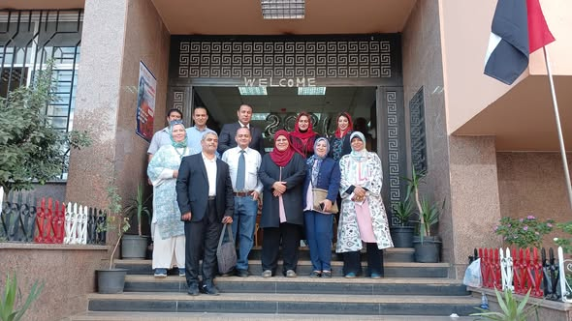

تقرير لقاء مناقشة آليات بناء البرامج التعليمية بكلية الإعلام
في إطار استكمال متطلبات تطبيق معايير الجودة، نظمت وحدة ضمان الجودة بكلية الإعلام – جامعة المنوفية لقاءً لمناقشة آليات وخطوات بناء البرامج التعليمية وفقًا للمعايير الأكاديمية، وذلك لدعم تطوير البرامج التعليمية وتأهيلها للاعتماد.
وذلك تحت رعاية:
أ.د/ ندية القاضي "عميد الكلية"
حاضر فيها:
أ.د/ نجلاء أحمد "نائب مدير مركز ضمان الجودة بالجامعة"
وبحضور:
أ.م.د/ شيرين البحيري "وكيل الكلية لشئون خدمة المجتمع وتنمية البيئة"
د/ رشا الشيخ "مدرس بقسم الإذاعة والتليفزيون"
د/ ريم زناتي "مدرس بقسم الصحافة المطبوعة والإلكترونية"
د/ آية مدني "مدرس بقسم الاتصال التسويقي المتكامل"
د/ مروة البقلي "مدرس بقسم الإذاعة والتليفزيون"
أ/ غادة خليل "مدرس مساعد بقسم الاتصال التسويقي المتكامل"
أ/ هديل متولي "مدرس مساعد بقسم الإذاعة والتليفزيون"
أ/ إسلام صبحي "مدرس مساعد بقسم الاتصال التسويقي المتكامل"
فريق معيار المعايير الأكاديمية والبرامج التعليمية ومنسقي الأقسام العلمية
وذلك يوم الأربعاء الموافق 7/2/2024.
ما تم من مناقشة في اللقاء:
آليات وخطوات بناء البرامج التعليمية في ضوء المعايير الأكاديمية.
عرض نماذج توصيف البرامج الدراسية.
توظيف هرم بلوم في صياغة نواتج التعلم والأفعال التعليمية.
إعداد المصفوفات الخاصة بالأهداف العامة وأهداف البرامج.
ربط استراتيجيات التعليم والتعلم بنواتج التعلم المستهدفة.
إعداد مصفوفة الربط بين الأهداف والرؤية والرسالة للكلية.
دعم إعداد توصيفات البرامج والمقررات الدراسية وفقًا لمتطلبات الجودة.
التأكيد على دور الورش واللقاءات في تأهيل البرامج للحصول على الاعتماد.
مدير وحدة الجودة عميد الكلية
د/ ولاء فايز أ.د/ ندية القاضى
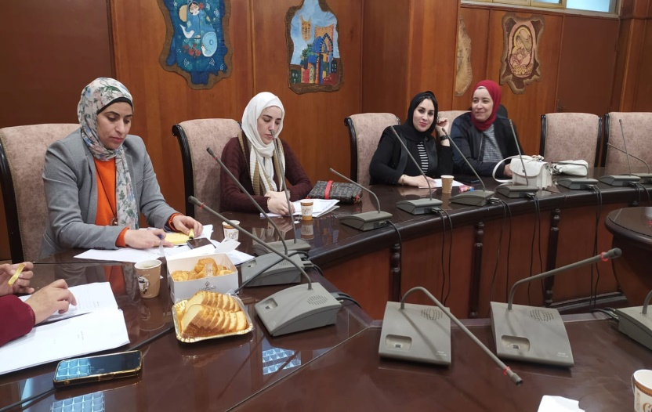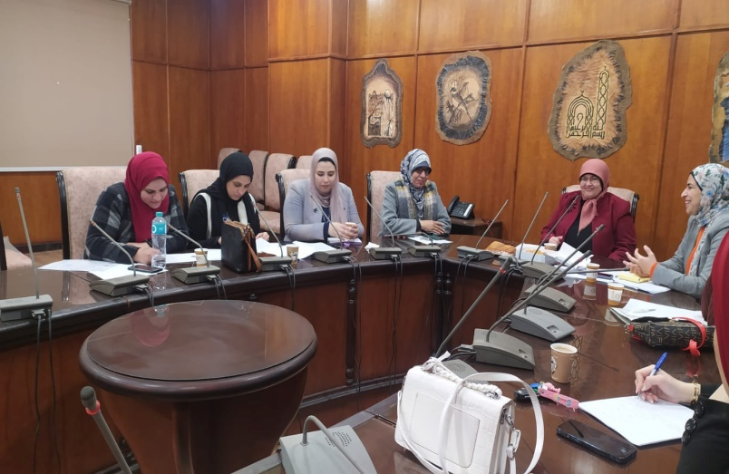
.
تقرير ورشة عمل بعنوان التحليل الرباعي للخطة الاستراتيجية لكلية الإعلام
نظم فريق التخطيط الاستراتيجي بكلية الإعلام – جامعة المنوفية ورشة عمل بعنوان "التحليل الرباعي للخطة الاستراتيجية لكلية الإعلام"، وذلك في إطار استكمال إعداد الخطة الاستراتيجية للكلية ودعم تطبيق معايير الجودة والتطوير المؤسسي.
وذلك تحت رعاية:
أ.د/ أحمد فرج القاصد "رئيس الجامعة"
أ.د/ ندية القاضي "عميد الكلية"
حاضر فيها:
أ.د/ نها عثمان "الأستاذ المساعد بكلية الآداب والمراجع الخارجي المعتمد من الهيئة القومية لضمان جودة التعليم والاعتماد"
وبحضور:
أ.د/ عادل رفعت "وكيل الكلية للدراسات العليا والبحوث"
أ.د/ شيرين البحيري "وكيل الكلية لشئون خدمة المجتمع وتنمية البيئة"
د/ ولاء فايز "مدير وحدة الجودة"
أ/ تهاني حافظ "مدير عام الكلية"
أ.د/ حسن عليوة "عميد كلية العلوم"
عدد من أعضاء هيئة التدريس والهيئة المعاونة
أعضاء الجهاز الإداري والطلاب
ممثلين عن الأطراف المجتمعية والخبراء الإعلاميين
وذلك يوم الاثنين الموافق 12/2/2024.
ما تم من مناقشة في الورشة:
التعريف بمنهجية التحليل الرباعي (SWOT) وأهميته في التخطيط الاستراتيجي.
تحليل البيئة الداخلية للكلية لتحديد نقاط القوة والضعف.
تحليل البيئة الخارجية لتحديد الفرص والتهديدات.
إجراء استبيانات واستطلاع آراء الأطراف المعنية من داخل وخارج الكلية.
مناقشة ربط نتائج التحليل الرباعي بالخطة الاستراتيجية للكلية.
استعراض مراحل إعداد الخطة الاستراتيجية وربطها بمعايير الجودة.
تنفيذ جلسات عصف ذهني بمشاركة القيادات الأكاديمية والإدارية.
التأكيد على أهمية التدريب العملي وتأهيل الطلاب لسوق العمل كأحد نقاط القوة.
دعم توجه الكلية نحو تحقيق رؤية مصر 2030 وتوجهات الدولة في تطوير التعليم.
رئيس المعيار مدير وحدة الجودة
د/ هبة المنوفى د/ ولاء فايز
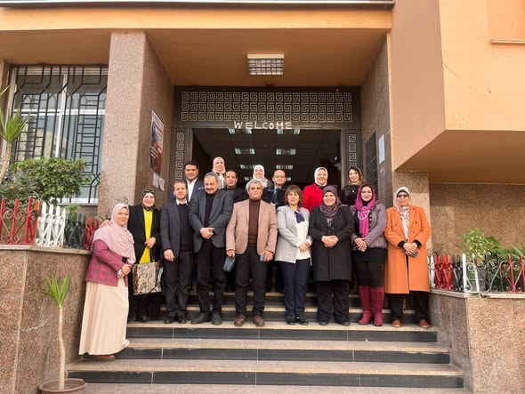

تقرير ورشة عمل متابعة أعمال الجودة بكلية الإعلام
في إطار متابعة تطبيق معايير الجودة والاعتماد، نظمت كلية الإعلام – جامعة المنوفية ورشة عمل لمتابعة أعمال الجودة والوقوف على ما تم إنجازه في استيفاء متطلبات الاعتماد، وذلك دعمًا لجهود الكلية في تحقيق التميز المؤسسي والتأهيل للاعتماد الأكاديمي.
وذلك تحت رعاية:
أ.د/ ندية القاضي "عميد الكلية"
وبحضور:
السادة الوكلاء
رؤساء الأقسام العلمية
منسقي الجودة بجميع البرامج
رؤساء معايير الاعتماد المؤسسي ومقرريها
رؤساء اللجان الفنية المنبثقة من وحدة ضمان الجودة
د/ ولاء فايز "مدير وحدة الجودة"
وذلك يوم الاثنين الموافق 1/7/2024.
ما تم من مناقشة في الورشة:
متابعة ما تم إنجازه من متطلبات معايير الاعتماد خلال الفترة السابقة.
استعراض مدى تقدم البرامج الدراسية في استيفاء معايير الجودة.
مناقشة المعوقات التي تواجه تطبيق المعايير ووضع مقترحات لحلها.
عرض خطة عمل وحدة ضمان الجودة للفترة القادمة لاستكمال متطلبات الاعتماد.
مناقشة استراتيجيات التعليم والتعلم المستخدمة لتطوير العملية التعليمية.
متابعة أساليب تحقيق نواتج التعلم المستهدفة لدى الطلاب.
عرض آلية إعداد استبيانات الرضا الوظيفي لأعضاء هيئة التدريس والجهاز الإداري.
تحليل نتائج الاستبيانات واستخدامها في اتخاذ قرارات التحسين والتطوير.
التأكيد على أهمية التعاون بين جميع الأطراف لتحقيق أهداف الجودة.
مدير وحدة الجودة عميد الكلية
د/ ولاء فايز ا.د/ ندية القاضى

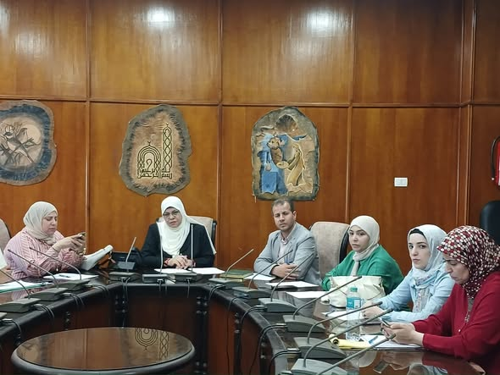

تقرير زيارة لجنة المراجعة الداخلية بمركز ضمان الجودة لمتابعة جاهزية معايير الجودة والاعتماد
في إطار نشر ثقافة الجودة والاستعداد للاعتماد البرامجي، استقبلت كلية الإعلام جامعة المنوفية لجنة المراجعة الداخلية بمركز ضمان الجودة بالجامعة، وذلك يوم الخميس الموافق 24/7/2025، لمتابعة مدى جاهزية الكلية لاستيفاء معايير الجودة والاعتماد المؤسسي والبرامجي.
جاءت الزيارة تحت رعاية:
- أ.د/ أحمد فرج القاصد – رئيس الجامعة
- أ.د/ ناصر عبد الباري – نائب رئيس الجامعة لشئون التعليم والطلاب
- أ.د/ وفاء زهران – مدير وحدة الجودة بالجامعة
وبمشاركة كل من:
- أ.د/ ندية القاضي – عميد الكلية
- أ.د/ عادل رفعت – وكيل الكلية لشئون التعليم والطلاب
- أ.م.د/ هويدا الدر – وكيل الكلية للدراسات العليا والبحوث
- أ.م.د/ شيرين البحيري – وكيل الكلية لشئون خدمة المجتمع وتنمية البيئة
- أ.م.د/ ولاء فايز – مدير وحدة ضمان الجودة بالكلية
- أ.م.د/ رشا الشيخ – نائب مدير وحدة الجودة
- السادة مديري البرامج ورؤساء الأقسام العلمية ومديري الوحدات والمراكز بالكلية
وضم فريق المراجعة:
- أ.د/ نها عثمان – نائب مدير مركز ضمان الجودة
- أ.د/ حسام عوض – أستاذ بكلية العلوم ومراجع بالمركز
- أ.د/ عبير خليل – مدرس بقسم المكتبات بكلية الآداب ومراجع بالمركز
- أ.د/ دعاء الشاعر – مدرس بقسم المناهج بكلية التربية ومراجع بالمركز
ما تم خلال الزيارة:
- إجراء مراجعة داخلية لوثائق وتقارير الفعالية التعليمية والقدرة المؤسسية.
- فحص أعمال اللجان المختلفة والوحدات الإدارية والأقسام العلمية.
- مراجعة مدى استيفاء ملفات معايير الجودة والاعتماد.
- تقييم مدى التزام الكلية بتطبيق معايير الجودة والحرص على التطوير المستمر.
- التأكيد على تكامل منظومة العمل داخل الجامعة بما يحقق الكفاءة التشغيلية.
- تعزيز بيئة العمل ورفع مستوى رضا المستفيدين.
- دعم تحسين الأداء المؤسسي ورفع كفاءة العمليات الإدارية والأكاديمية.
مدير وحدة الجودة عميد الكلية
أ.م.د/ ولاء فايز أ.د/ ندية القاضي
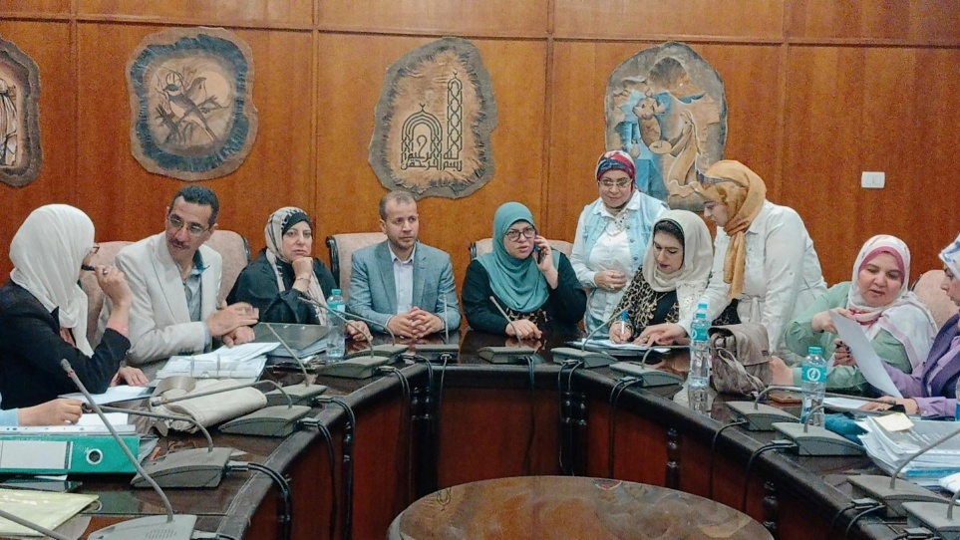
مرفق صور الزيارة

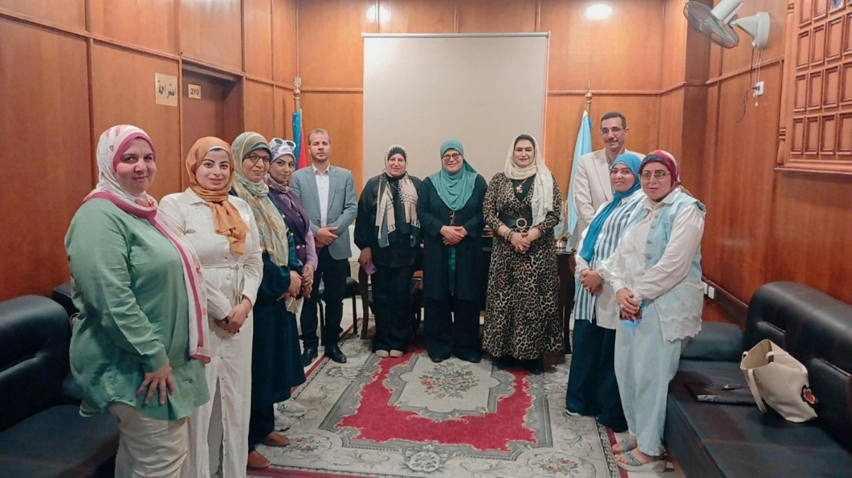

تقرير مشاركة كلية الإعلام في انطلاق مبادرة "بداية" لضمان جودة التعليم
في إطار نشر ثقافة الجودة والاعتماد الأكاديمي بين طلاب الجامعة، شاركت كلية الإعلام جامعة المنوفية في فعاليات انطلاق مبادرة "بداية" لضمان جودة التعليم، وذلك تحت رعاية أ.د/ ندية القاضي عميد الكلية، وبمشاركة طلاب الكلية، بهدف رفع الوعي بمعايير الجودة وتعزيز دور الطلاب في تطوير العملية التعليمية.
جاءت الفعالية تحت رعاية:
- أ.د/ أحمد فرج القاصد – رئيس الجامعة
- أ.د/ ناصر عبد الباري – نائب رئيس الجامعة لشئون التعليم والطلاب
وحاضر فيها:
- د/ هشام عبد الناصر – المدير التنفيذي للمبادرة
- أ/ مشتاق – رئيس الهيئة للتواصل السياسي
- د/ حسين حاطر – مسئول تنفيذ الخطة التدريبية للمبادرة
ما تهدف إليه المبادرة:
- تفعيل دور الطلاب في بناء الدولة المصرية.
- رفع مستوى الوعي بأهمية جودة التعليم.
- نشر ثقافة الاعتماد الأكاديمي بين طلاب الجامعة.
- عرض معايير الجودة ودورها في إعداد خريج متميز وواعٍ بهويته الوطنية.
- تمكين الطلاب من المشاركة في تقييم البرامج الدراسية.
- إعداد قادة مستقبل قادرين على دعم التطوير والتنمية.
وقد شهدت المبادرة تفاعلًا ملحوظًا من الطلاب المشاركين، ومنهم طلاب كلية الإعلام:
- ندى عادل عبدالوهاب عثمان
- ملك محمد ششتاوي علي
- منة أبو الحسن أحمد عبد الرازق
- مونيكا فايز مملوك محارب
- جنى أحمد مستقيم أبو مصطفى
- أميرة محمد فتحي الشرقاوي
- منة الله فدائي محمد الزيدي
- مريم خالد السيد يوسف المالكي
وتأتي مشاركة الكلية في هذه المبادرة في إطار حرصها على دعم نشر ثقافة الجودة بين الطلاب، وتعزيز دورهم في تطوير العملية التعليمية وتحقيق معايير الاعتماد.
مدير وحدة الجودة عميد الكلية
أ.م.د/ ولاء فايز أ.د/ ندية القاضي
مرفق صور الفعالية
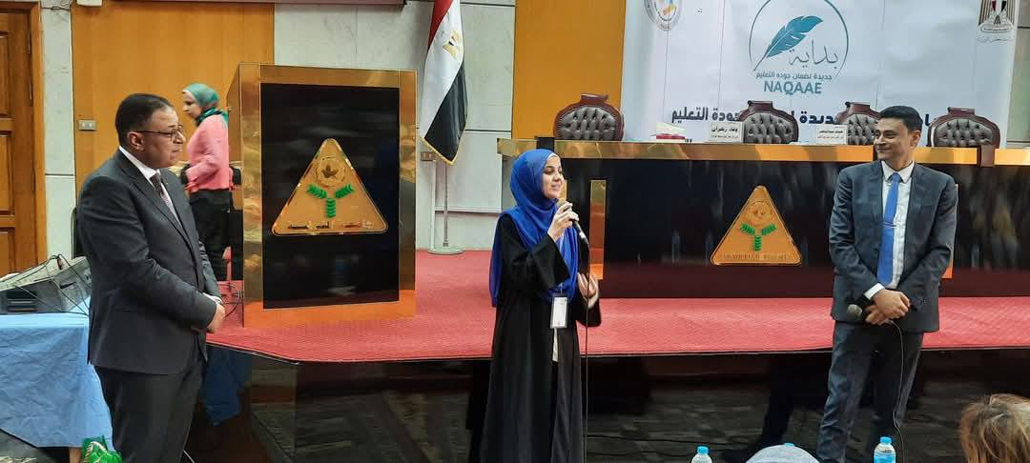

تقرير زيارة لجنة المراجعة الداخلية بمركز ضمان الجودة لمتابعة جاهزية معايير الجودة والاعتماد المؤسسي
في إطار متابعة جاهزية معايير الجودة والاعتماد المؤسسي، استقبلت كلية الإعلام جامعة المنوفية لجنة المراجعة الداخلية بمركز ضمان الجودة بالجامعة، وذلك يوم الأحد الموافق 27/4/2025، لمتابعة مدى جاهزية الكلية لاستيفاء معايير الجودة والاعتماد المؤسسي.
وبمشاركة كل من:
- أ.د/ ندية القاضي – عميد الكلية
- أ.د/ عادل رفعت – وكيل الكلية لشئون التعليم والطلاب
- أ.م.د/ شيرين البحيري – وكيل الكلية لشئون خدمة المجتمع وتنمية البيئة
- أ.م.د/ ولاء فايز – مدير وحدة ضمان الجودة بالكلية
- أ.م.د/ رشا الشيخ – نائب مدير وحدة الجودة
- السادة مديري البرامج ورؤساء الأقسام العلمية ومديري الوحدات والمراكز بالكلية
وضم فريق المراجعة:
- أ.د/ نها عثمان – نائب مدير مركز ضمان الجودة
- أ.د/ مجدي أبو غزالة – أستاذ بكلية العلوم ومراجع بالمركز
- أ.د/ محمد أبو شادي – أستاذ بكلية العلوم ومراجع بالمركز
- أ.د/ محمد صابر – وكيل كلية التجارة لشئون خدمة المجتمع وتنمية البيئة ومراجع بالمركز
- أ.د/ موسى عتلم – أستاذ بقسم الجغرافيا بكلية الآداب ومراجع بالمركز
- أ.د/ عبير خليل – مدرس بقسم المكتبات بكلية الآداب ومراجع بالمركز
- أ.د/ دعاء الشاعر – مدرس بقسم المناهج بكلية التربية ومراجع بالمركز
ما تم خلال الزيارة:
- مراجعة وثائق وتقارير الفعالية التعليمية والقدرة المؤسسية.
- فحص توصيف البرامج والمقررات والمصفوفات المعتمدة بالأقسام العلمية.
- مراجعة تقارير المقررات والبرامج المقدمة من أعضاء هيئة التدريس.
- متابعة التقارير الدورية الصادرة عن وحدة ضمان الجودة.
- مراجعة خطط التحسين في ضوء الدراسة الذاتية وأعمال التقويم.
- فحص القرارات التصحيحية الصادرة من المجالس المختصة.
- التأكد من استيفاء ملفات معايير الجودة والاعتماد.
- التحقق من مطابقة ملفات المقررات الدراسية لتوصيفها لكل فصل دراسي.
مدير وحدة الجودة عميد الكلية
أ.م.د/ ولاء فايز أ.د/ ندية القاضي
مرفق صور الزيارة
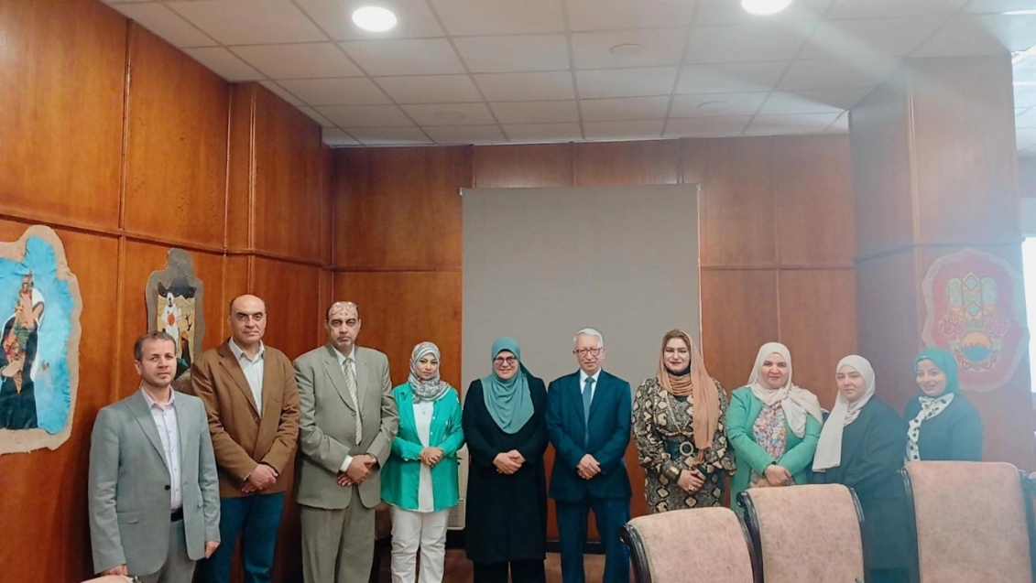

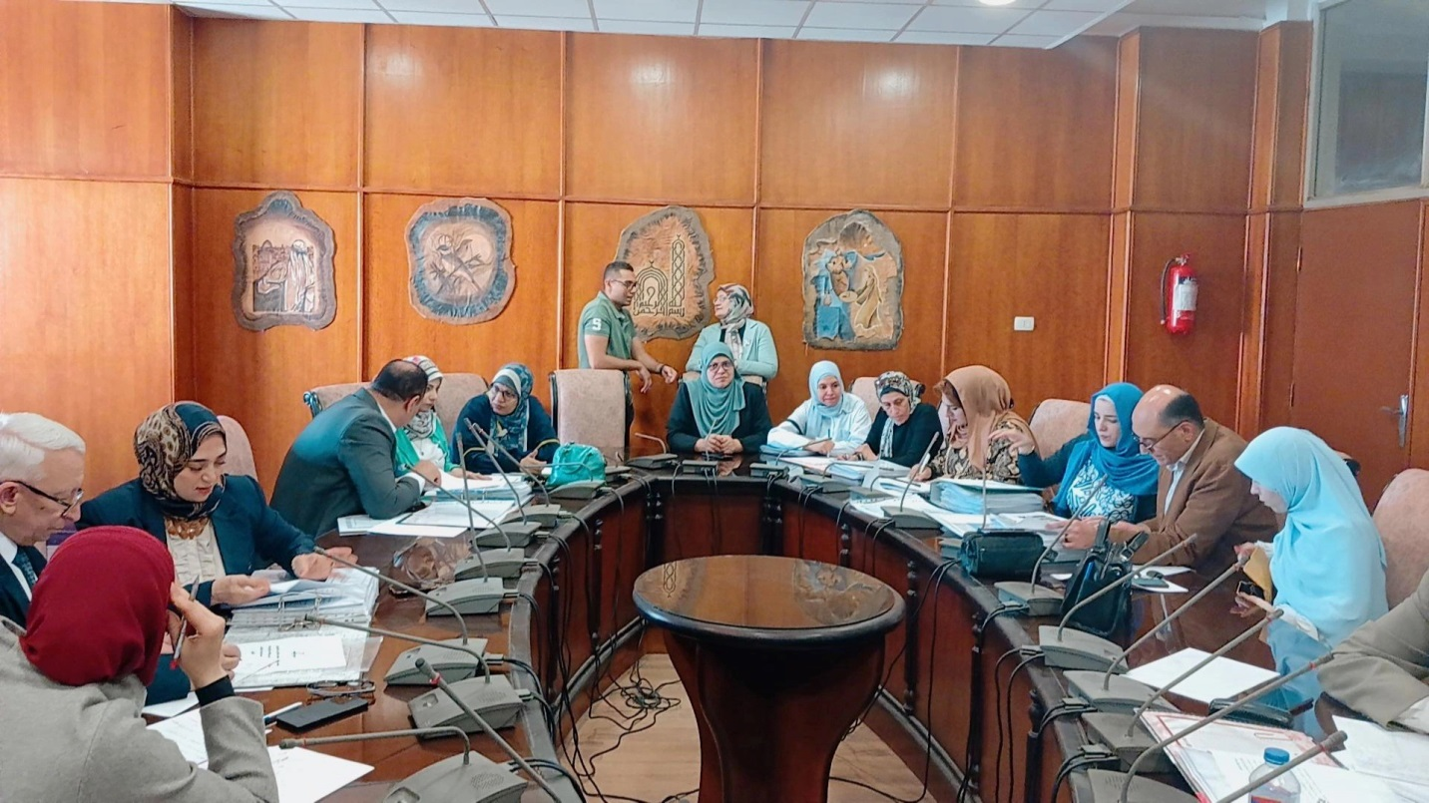
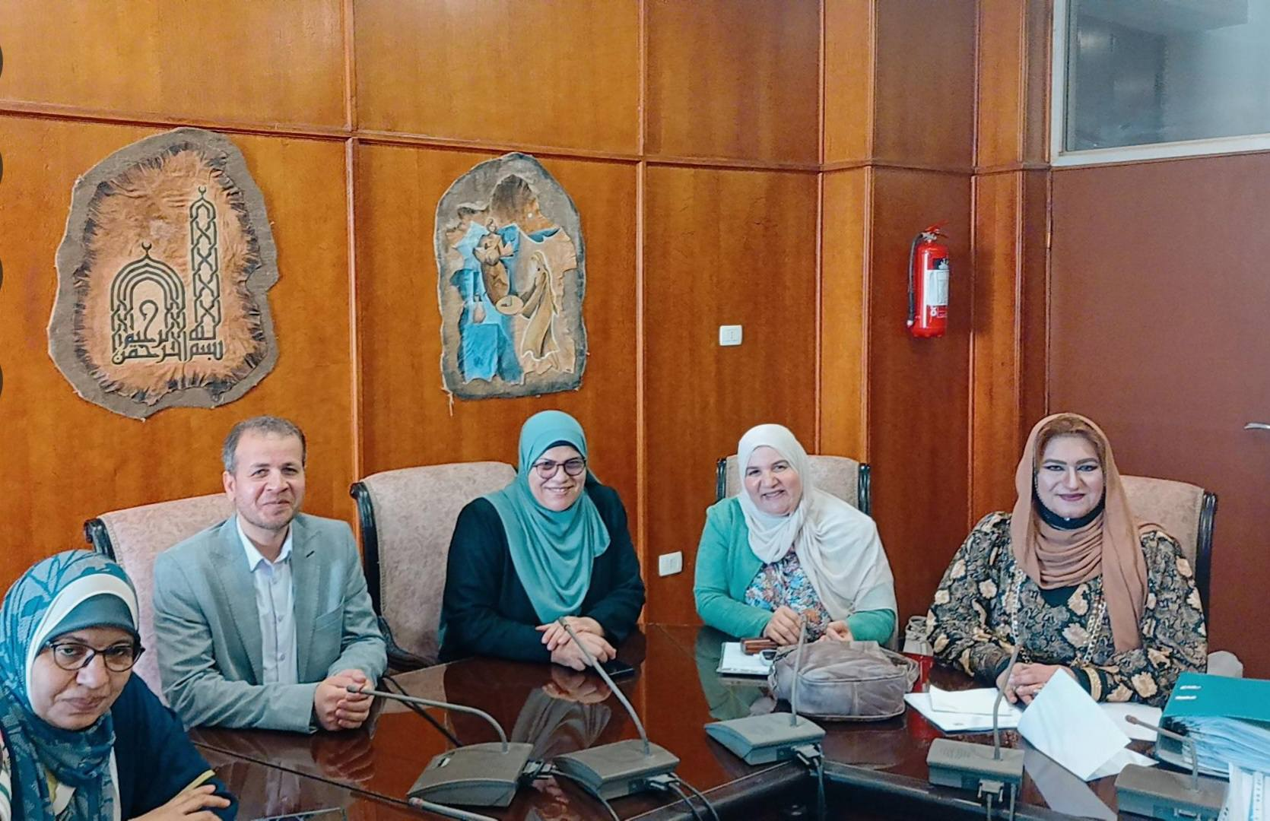

تقرير زيارة لجنة المراجعة الداخلية بمركز ضمان الجودة لمتابعة جاهزية معايير الجودة والاعتماد المؤسسي
في إطار نشر ثقافة الجودة والاستعداد للاعتماد المؤسسي، استقبلت كلية الإعلام جامعة المنوفية لجنة المراجعة الداخلية بمركز ضمان الجودة بالجامعة، وذلك يوم الاثنين الموافق 21/4/2025، لمتابعة مدى جاهزية الكلية لاستيفاء معايير الجودة والاعتماد المؤسسي.
وبمشاركة كل من:
- أ.د/ ندية القاضي – عميد الكلية
- أ.د/ عادل رفعت – وكيل الكلية لشئون التعليم والطلاب
- أ.م.د/ شيرين البحيري – وكيل الكلية لشئون خدمة المجتمع وتنمية البيئة
- أ.م.د/ ولاء فايز – مدير وحدة ضمان الجودة بالكلية
- أ.م.د/ رشا الشيخ – نائب مدير وحدة الجودة
- السادة مديري البرامج ورؤساء الأقسام العلمية ومديري الوحدات والمراكز بالكلية
وضم فريق المراجعة:
- أ.د/ نها عثمان – نائب مدير مركز ضمان الجودة
- أ.د/ مجدي أبو غزالة – أستاذ بكلية العلوم ومراجع بالمركز
- أ.د/ محمد أبو شادي – أستاذ بكلية العلوم ومراجع بالمركز
- أ.د/ محمد صابر – وكيل كلية التجارة لشئون خدمة المجتمع وتنمية البيئة ومراجع بالمركز
- أ.د/ موسى عتلم – أستاذ بقسم الجغرافيا بكلية الآداب ومراجع بالمركز
- أ.د/ عبير خليل – مدرس بقسم المكتبات بكلية الآداب ومراجع بالمركز
- أ.د/ دعاء الشاعر – مدرس بقسم المناهج بكلية التربية ومراجع بالمركز
ما تم خلال الزيارة:
- مراجعة وثائق وتقارير الفعالية التعليمية والقدرة المؤسسية.
- فحص توصيف البرامج والمقررات والمصفوفات.
- مراجعة تقارير المقررات والبرامج المعدة من أعضاء هيئة التدريس.
- متابعة التقارير الدورية الصادرة عن وحدة ضمان الجودة.
- مراجعة خطط التحسين في ضوء الدراسة الذاتية وأعمال التقويم.
- التحقق من استيفاء ملفات معايير الجودة والاعتماد.
- التأكد من مطابقة ملفات المقررات الدراسية لتوصيفها لكل فصل دراسي.
- مراجعة القرارات التصحيحية الصادرة عن المجالس المختصة.
مدير وحدة الجودة عميد الكلية
أ.م.د/ ولاء فايز أ.د/ ندية القاضي

تقرير متابعة معيار الجهاز الإداري للجودة بالكلية
في إطار المتابعة المستمرة لأعمال الجودة ودعم تطوير الأداء المؤسسي، وبناءً على توجيهات أ.د/ ندية القاضي عميد الكلية، وإشراف أ.م.د/ ولاء فايز مدير وحدة ضمان الجودة بالكلية، تم متابعة أعمال معيار الجهاز الإداري بوحدة ضمان الجودة بكلية الإعلام جامعة المنوفية.
حيث قامت د/ ماهيتاب سمهان – رئيس معيار الجهاز الإداري بوحدة ضمان الجودة، بمتابعة الاستبيانات التدريبية الخاصة بأعضاء الجهاز الإداري، وأيضاً استبيان قياس آراء الإداريين والقيادات الإدارية، بالإضافة إلى تحديد الاحتياجات التدريبية اللازمة لرفع كفاءة الأداء الإداري.
جاء ذلك خلال اجتماعها مع:
- أ/ تهاني حافظ – مدير عام الكلية
- السادة أعضاء الجهاز الإداري بالكلية
ما تم من متابعة:
- تطبيق استبيانات قياس آراء الجهاز الإداري والقيادات الإدارية.
- تحديد الاحتياجات التدريبية اللازمة لتطوير الأداء الإداري.
- مناقشة سبل رفع كفاءة الجهاز الإداري في ضوء متطلبات الجودة.
- التأكيد على أهمية التدريب المستمر كأداة لتطوير الأداء المؤسسي.
- دعم آليات تحسين بيئة العمل داخل الكلية.
ويأتي ذلك في إطار حرص الكلية على المتابعة الدورية لمعايير الجودة، وتطوير الأداء الإداري بما يتماشى مع متطلبات الاعتماد المؤسسي والارتقاء بكفاءة العمل داخل الكلية.
مدير وحدة الجودة عميد الكلية
أ.م.د/ ولاء فايز أ.د/ ندية القاضي
مرفق صور المتابعة
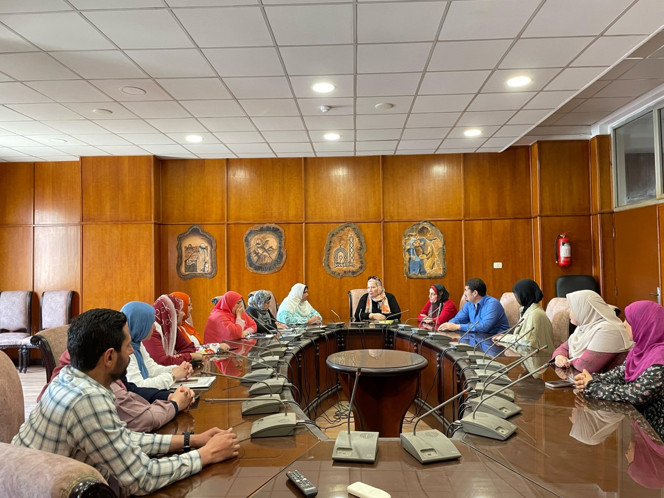

تقرير اجتماع رئيس معيار الجهاز الإداري لمتابعة أعمال الجودة بالكلية
في إطار استيفاء ممارسات ومعايير الجودة، عقدت الدكتورة ماهيتاب سمهان – رئيس معيار الجهاز الإداري بوحدة ضمان الجودة بكلية الإعلام جامعة المنوفية، اجتماعًا مع الجهاز الإداري بالكلية، وذلك لمتابعة أعمال الجودة والوقوف على مدى كفاءة الأداء الإداري، تحت رعاية أ.د/ ندية القاضي عميد الكلية، وإشراف أ.م.د/ ولاء فايز مدير وحدة ضمان الجودة.
حضر الاجتماع:
- أ/ تهاني حافظ – مدير عام الكلية
- السادة أعضاء الجهاز الإداري بالكلية
ما تم من مناقشة خلال الاجتماع:
- مناقشة مدى ملاءمة عدد ومؤهلات العاملين مع طبيعة وحجم أنشطة الكلية.
- تقييم كفاءة الأداء الإداري وعلاقته بتحقيق رسالة الكلية وأهدافها.
- التأكيد على أهمية التنمية المستمرة للموارد البشرية داخل الكلية.
- متابعة آليات تقييم الأداء الإداري بشكل دوري.
- قياس آراء العاملين والاستفادة منها في تحسين بيئة العمل.
ويأتي هذا الاجتماع في إطار حرص الكلية على تطوير الأداء الإداري المستمر، بما يسهم في رفع كفاءة العمل المؤسسي وتحقيق متطلبات الجودة والاعتماد.
مدير وحدة الجودة عميد الكلية
أ.م.د/ ولاء فايز أ.د/ ندية القاضي
مرفق صور الاجتماع

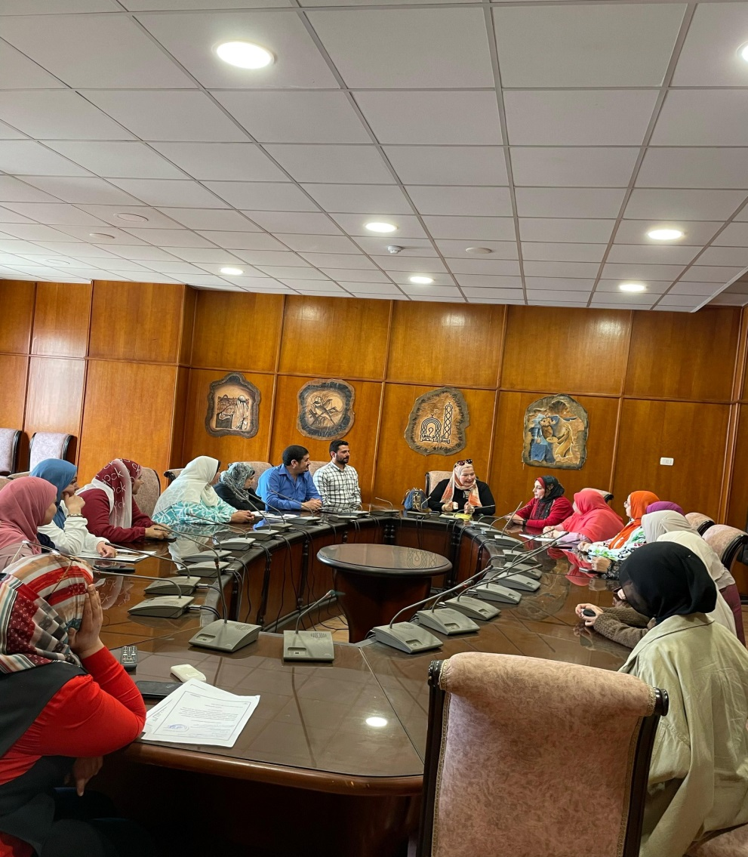

تقرير اجتماع قسم الصحافة لنشر ثقافة الجودة
في إطار السعي المستمر لكلية الإعلام للحصول على الاعتماد البرامجي والمؤسسي، من خلال الالتزام بتطبيق معايير الجودة ونشر ثقافتها بين الطلاب وأعضاء هيئة التدريس، ترأست الأستاذة الدكتورة/ ندية القاضي – عميد الكلية اجتماعًا مع أعضاء مجلس قسم الصحافة المطبوعة والإلكترونية، لمتابعة آليات تطبيق استبيانات الجودة وتفعيلها داخل القسم.
تناول الاجتماع مناقشة ما تم إنجازه في ملفات الجودة، إلى جانب بحث آليات نشر ثقافة الجودة بين الطلاب، وتفعيل استبيانات قياس مدى وعيهم بها، بما يضمن مشاركتهم الفعالة في تطوير العملية التعليمية.
كما تم التأكيد على:
- تفعيل تطبيق استبيانات قياس وعي الطلاب بثقافة الجودة بصورة دورية ومنظمة.
- نشر ثقافة الجودة بين الطلاب وأعضاء هيئة التدريس داخل القسم.
- تقديم تقارير أسبوعية عن نسب الإنجاز في أعمال الجودة.
- رصد المعوقات التي تواجه التنفيذ والعمل على حلها.
- دعم جهود وحدة ضمان الجودة بالكلية في مرحلة الاستعداد للاعتماد.
- تعزيز العمل الجماعي بما يخدم أهداف التميز المؤسسي.
مدير وحدة الجودة عميد الكلية
أ.م.د/ ولاء فايز أ.د/ ندية القاضي
مرفق صور الاجتماع

.

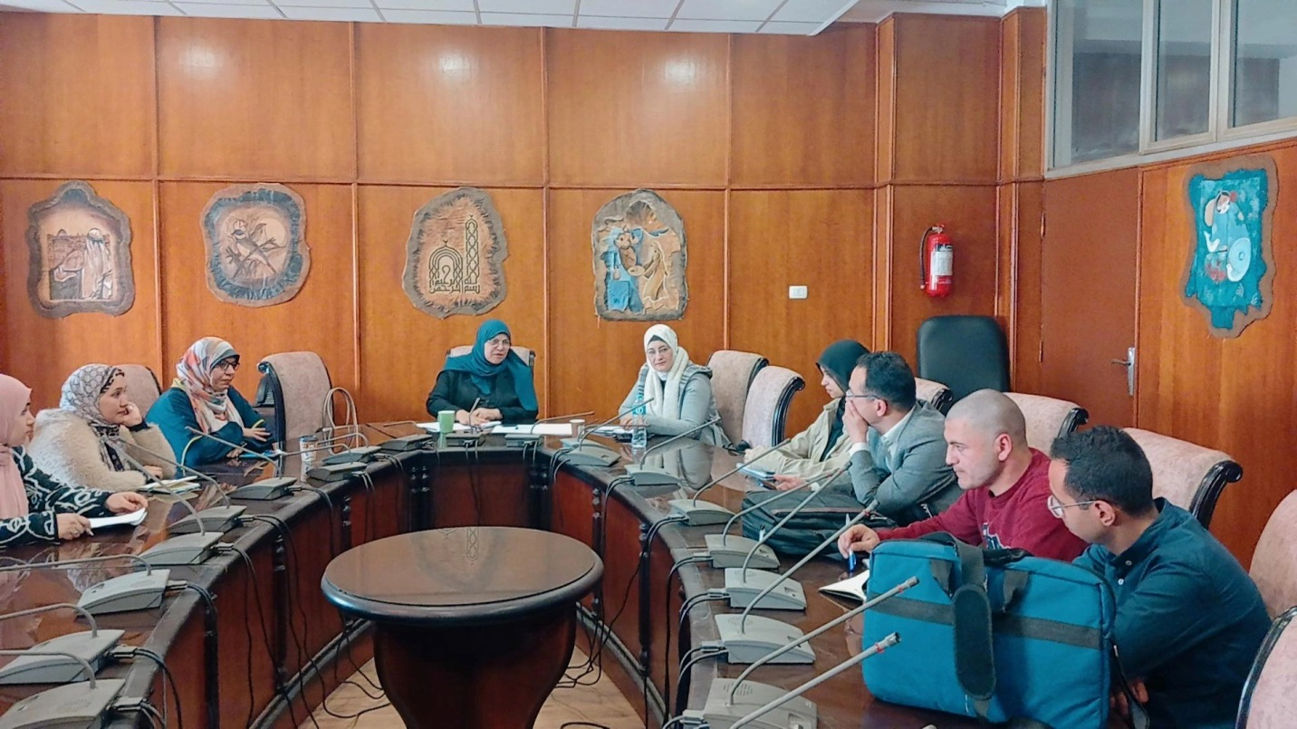

تقرير ورشة عمل بمعيار إدارة ورسالة البرنامج حول صياغة رسالة قسم الصحافة في إطار الاعتماد البرامجي
في إطار نشر ثقافة الجودة ودعم متطلبات الاعتماد البرامجي، نظم معيار إدارة ورسالة البرنامج بكلية الإعلام جامعة المنوفية ورشة عمل بعنوان "صياغة رسالة قسم الصحافة المطبوعة والإلكترونية في ضوء متطلبات الاعتماد البرامجي"، وذلك يوم الثلاثاء الموافق 18/2/2025، بهدف تطوير صياغة رسالة القسم بما يتوافق مع احتياجات سوق العمل.
جاءت الورشة تحت إشراف:
- أ.م.د/ هويدا عزوز – رئيس قسم الصحافة
- د/ هبة المنوفي – رئيس معيار إدارة ورسالة البرنامج
حضر الورشة:
- عدد من السادة الصحفيين والإعلاميين
- السادة أعضاء هيئة التدريس بالقسم
وشارك في الورشة كلا من:
- أ/ محمد الشامي – رئيس قسم الأخبار بمؤسسة أخبار اليوم
- أ/ محمد رمضان – صحفي بمؤسسة أخبار اليوم
- أ/ خالد حجاج – صحفي بجريدة المصري اليوم
- أ/ محمود شاكر – صحفي بجريدة اليوم السابع
- أ/ علي خلاف – صحفي بجريدة الفجر
ما تم من مناقشة خلال الورشة:
- مناقشة صياغة رسالة قسم الصحافة في ضوء معايير الاعتماد البرامجي.
- الاستماع إلى رؤى الصحفيين والإعلاميين حول احتياجات سوق العمل.
- تحديد المهارات المطلوبة لخريجي قسم الصحافة.
- مواءمة مخرجات البرنامج مع متطلبات المؤسسات الصحفية والإعلامية.
- دعم تطوير رسالة القسم بما يحقق التميز الأكاديمي والمهني.
وتأتي هذه الورشة في إطار حرص الكلية على تطوير البرامج الأكاديمية بما يتماشى مع معايير الجودة والاعتماد، وربط العملية التعليمية باحتياجات سوق العمل.
مدير وحدة الجودة عميد الكلية
أ.م.د/ ولاء فايز أ.د/ ندية القاضي
مرفق صور الورشة
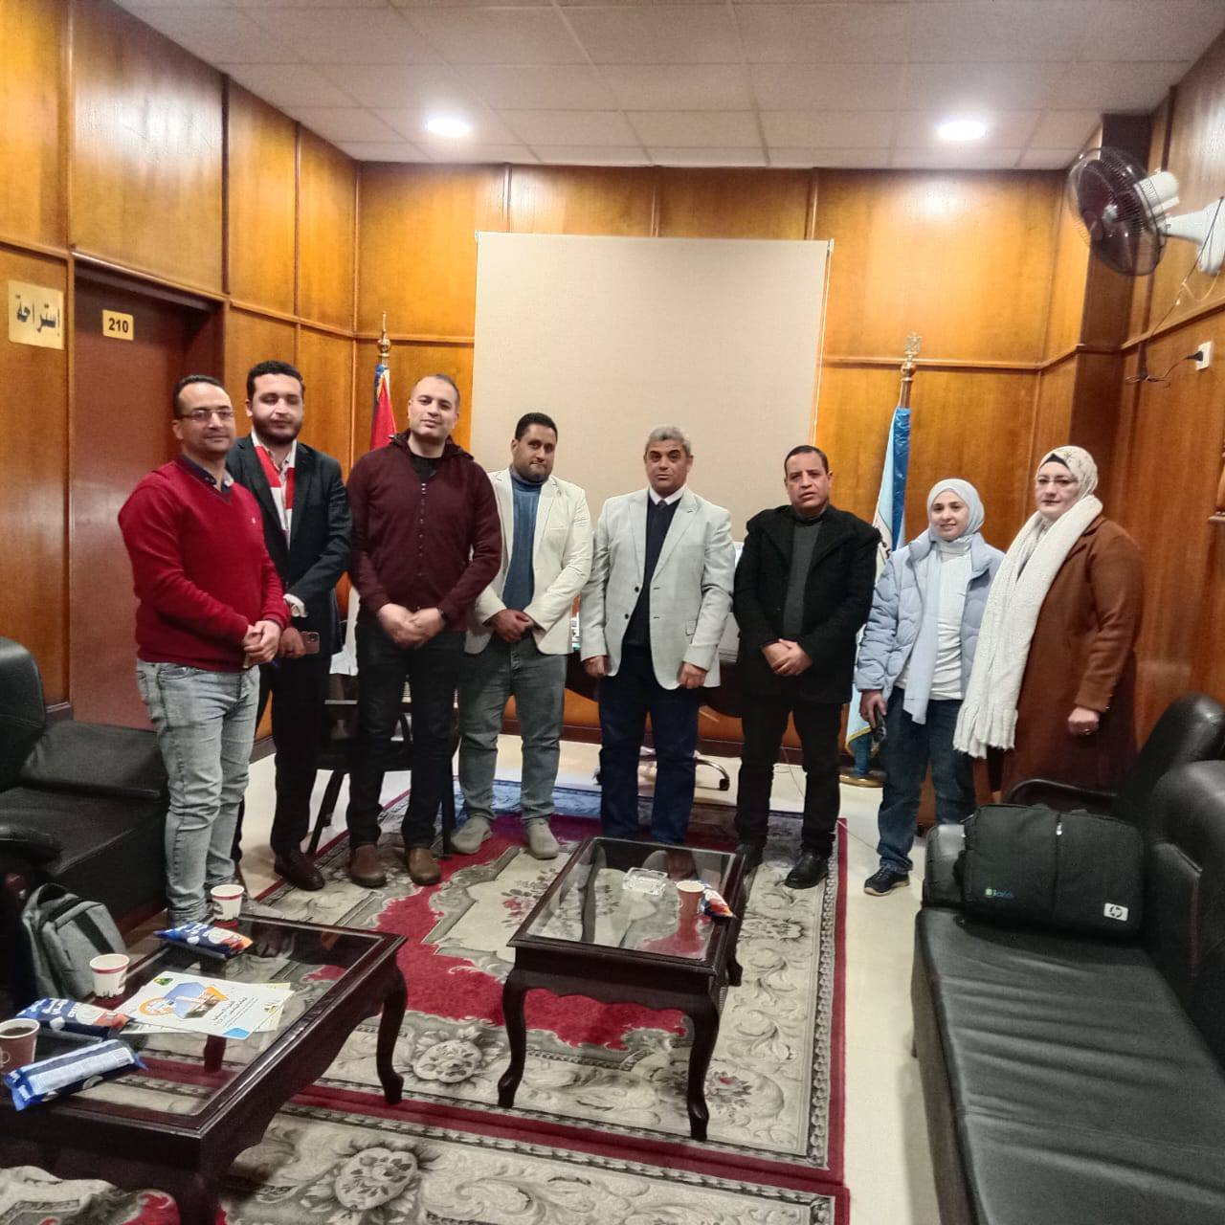

تقرير ورشة عمل حول الاعتماد البرامجي بالكلية
في إطار نشر ثقافة الجودة واستكمال سلسلة الورش التدريبية التي تنظمها كلية الإعلام جامعة المنوفية ضمن خطة الجامعة لتأهيل الكليات والمعاهد للحصول على الاعتماد المؤسسي والبرامجي، عقدت وحدة ضمان الجودة بالكلية ورشة عمل بعنوان "مناقشة معايير الاعتماد البرامجي"، وذلك يوم الأربعاء الموافق 5/2/2025، بهدف تعزيز فهم أعضاء هيئة التدريس لمتطلبات ومعايير الاعتماد البرامجي وآليات تطبيقها.
حاضر في الورشة:
- أ.د/ موسى فتحي عتلم – أستاذ الجغرافيا الاقتصادية بكلية الآداب – جامعة المنوفية، ومراجع بالهيئة القومية لضمان جودة التعليم والاعتماد
وبحضور:
- أ.د/ نِدْية القاضي – عميد الكلية
- أ.م.د/ ولاء فايز – مدير وحدة ضمان الجودة
- السادة الوكلاء
- رؤساء الأقسام والمعايير
- منسقو الأقسام العلمية
- مديري الوحدات
- أعضاء هيئة التدريس والهيئة المعاونة
ما تم من مناقشة في الورشة:
- تقديم عرض شامل حول متطلبات ومعايير الاعتماد البرامجي.
- توضيح آليات تحسين الأداء الأكاديمي والإداري لضمان جودة العملية التعليمية.
- شرح معايير الاعتماد البرامجي الخاصة برسالة وإدارة البرنامج.
- مناقشة تصميم البرنامج، وعمليات التعليم والتعلم والتقييم.
- آليات التوثيق والإجراءات المطلوبة للحصول على الاعتماد البرامجي.
- استعراض سبل التحسين المستمر وضمان الجودة على مستوى البرامج.
- مناقشة التحديات التي تواجه تطبيق المعايير وسبل التغلب عليها.
.
مدير وحدة الجودة عميد الكلية
أ.م.د/ ولاء فايز أ.د/ ندية القاضي
مرفق صور الورشة

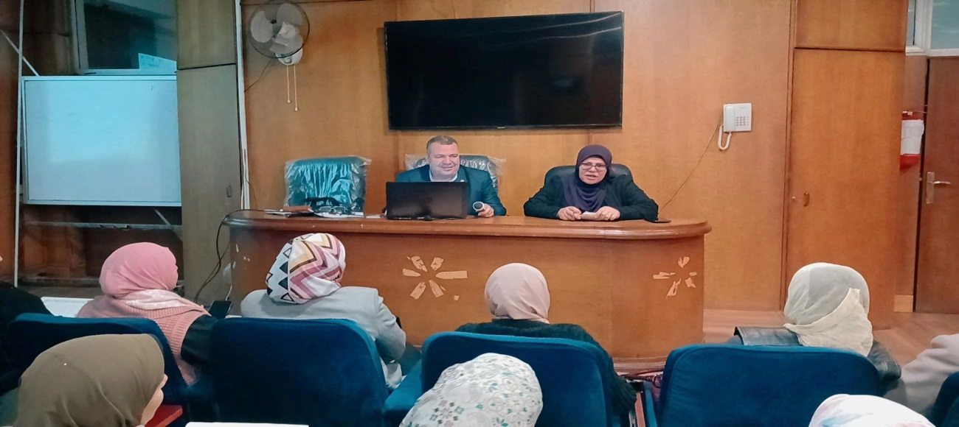

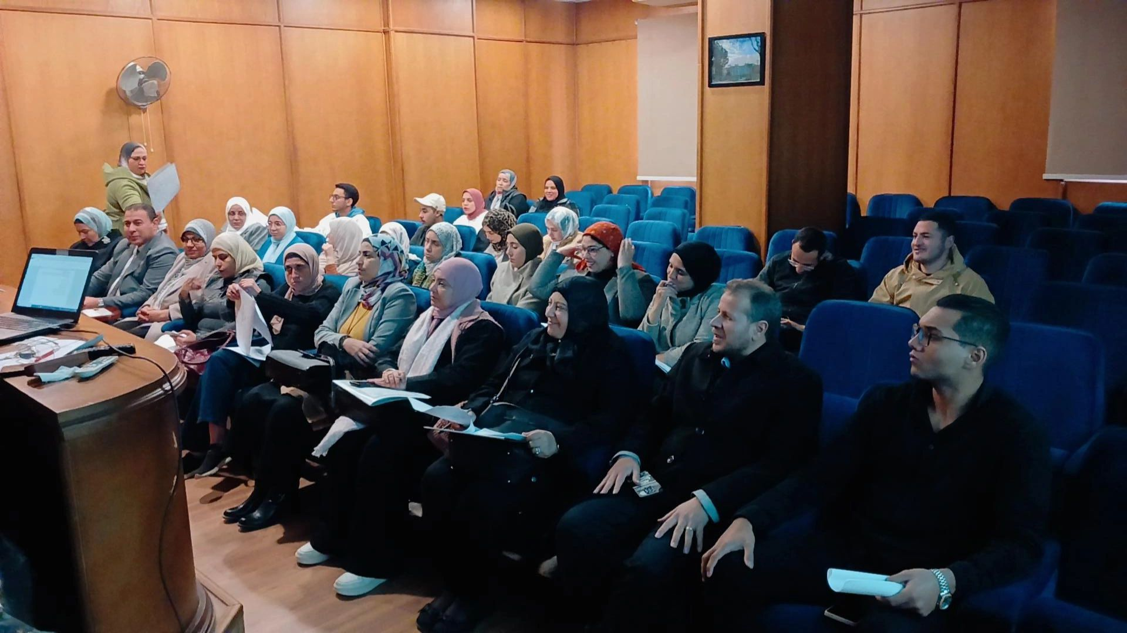

تقرير زيارة فريق مركز ضمان الجودة بالجامعة لمتابعة استعدادات الاعتماد المؤسسي والبرامجي
في إطار نشر ثقافة الجودة وتنفيذ خطة جامعة المنوفية لتأهيل كلياتها ومعاهدها للحصول على الاعتماد المؤسسي والبرامجي، استقبلت كلية الإعلام جامعة المنوفية، وذلك يوم الاثنين الموافق 3/2/2025، فريق مركز ضمان الجودة بالجامعة، لمراجعة برامج الكلية والوقوف على مدى جاهزيتها للتقدم للاعتماد وفقًا لمعايير الهيئة القومية لضمان جودة التعليم والاعتماد.
جاءت الزيارة تحت رعاية:
- أ.د/ أحمد فرج القاصد – رئيس الجامعة
وضم فريق الزيارة:
- أ.د/ وفاء زهران – مدير مركز ضمان الجودة بالجامعة
- أ.د/ زينب عبد الخالق – نائب مدير المركز
- أ.م.د/ نها عثمان – أستاذ مساعد بكلية الآداب
- أ.د/ هيام مصطفى – وكيل كلية التربية النوعية لشئون التعليم والطلاب
- أ.د/ أميرة فتحي – مدير وحدة الجودة بكلية الطب
وكان في استقبالهم:
- أ.د/ نِدْية القاضي – عميد الكلية
- أ.د/ عادل رفعت – وكيل الكلية لشئون التعليم والطلاب
- أ.م.د/ هويدا الدر – وكيل الكلية للدراسات العليا والبحوث
- أ.م.د/ ولاء فايز – مدير وحدة ضمان الجودة
- السادة الوكلاء ورؤساء المعايير ومنسقي الأقسام العلمية ومديري الوحدات
- أ/ تهاني حافظ – مدير عام الكلية
- عدد من أعضاء هيئة التدريس بالكلية
ما تم خلال الزيارة:
- مراجعة شاملة لوثائق ومعايير الجودة والأدلة الداعمة لها.
- تقييم مدى جاهزية الكلية للتقدم للاعتماد المؤسسي والبرامجي.
- مناقشة التخطيط الاستراتيجي والهيكل التنظيمي والحوكمة والأخلاقيات.
- متابعة ملفات الجهاز الإداري والموارد المالية والمشاركة المجتمعية.
- مراجعة خطط تنمية الموارد البشرية والتدريب.
- تقييم البحث العلمي والأنشطة الأكاديمية بالكلية.
- مناقشة الخطة الاستراتيجية وخطط التحسين والتطوير.
- إعداد تقرير مبدئي يتضمن نقاط القوة وفرص التحسين والتوصيات..
مدير وحدة الجودة عميد الكلية
أ.م.د/ ولاء فايز أ.د/ ندية القاضي
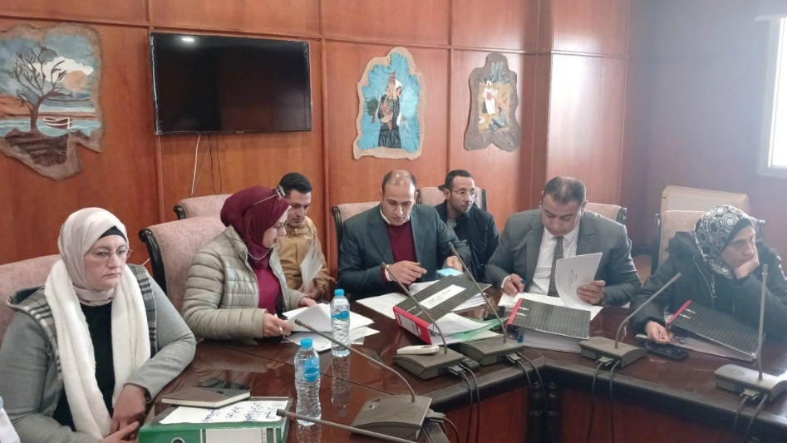
مرفق صور الزيارة

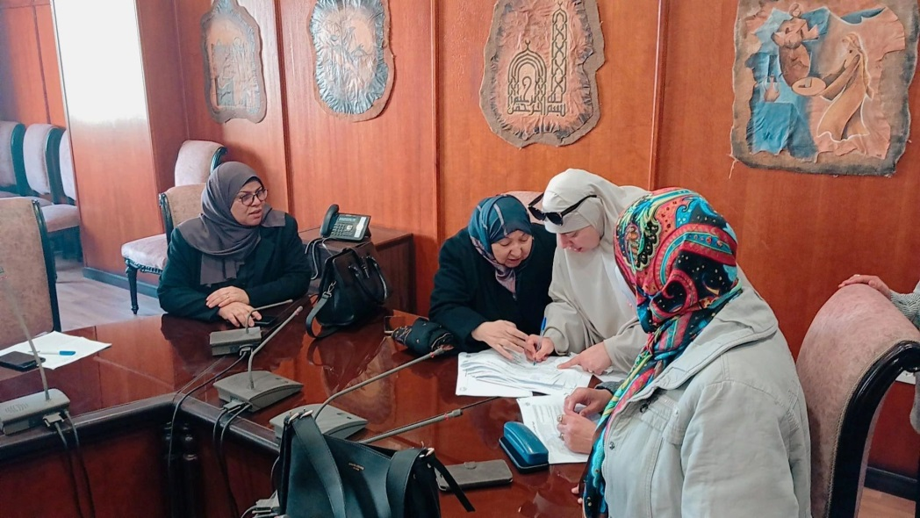

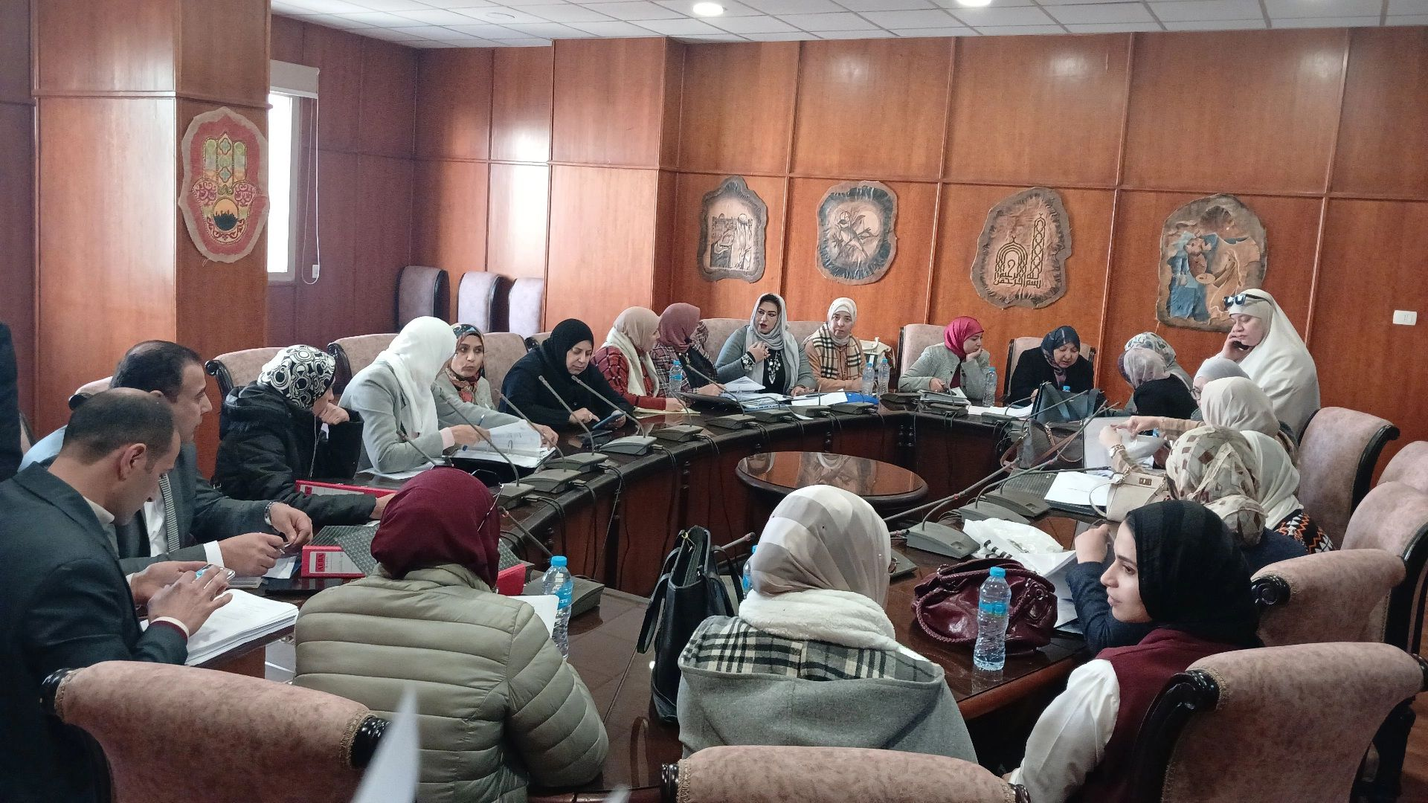

تقرير وشة عمل لمعيار المشاركة المجتمعية وتنمية البيئة لمتابعة ما تم إنجازه
في إطار استكمال سلسلة الورش والاجتماعات التدريبية التي تعقدها وحدة ضمان الجودة بكلية الإعلام جامعة المنوفية، عقد اجتماع معيار المشاركة المجتمعية وتنمية البيئة، وذلك يوم الأحد الموافق 12/1/2025، لمتابعة ما تم إنجازه من أعمال المعيار ومراجعة آليات تفعيله، تحت رعاية أ.د/ ندية القاضي عميد الكلية، وإشراف أ.م.د/ ولاء فايز مدير وحدة ضمان الجودة.
حضر الاجتماع:
- أ.د/ موسى فتحي عتلم – أستاذ بكلية الآداب ومراجع خارجي بالهيئة القومية لضمان جودة التعليم والاعتماد
- أ.م.د/ السيد السعيد – رئيس قسم الاتصال التسويقي المتكامل ورئيس معيار المشاركة المجتمعية وتنمية البيئة
ما تم من مناقشة خلال الاجتماع:
- متابعة ما تم إنجازه من خطة خدمة المجتمع وتنمية البيئة.
- مراجعة تقارير الأنشطة الخاصة بتفعيل المشاركة المجتمعية.
- تقييم مدى فاعلية الأنشطة المجتمعية للوحدات المختلفة.
- مناقشة آليات إشراك الأطراف المجتمعية في صنع القرار.
- بحث سبل دعم تدريب الطلاب وتعزيز ريادة الأعمال.
- مراجعة أدوات قياس آراء المجتمع (اللقاءات – الاستبيانات).
- الاستفادة من نتائج القياس في اتخاذ الإجراءات التصحيحية.
ويأتي هذا الاجتماع في إطار حرص الكلية على تعزيز دورها المجتمعي وتفعيل المشاركة الفعالة مع المجتمع المحيط، بما يسهم في تحقيق متطلبات الجودة والاعتماد.
مدير وحدة الجودة عميد الكلية
أ.م.د/ ولاء فايز أ.د/ ندية القاضي
مرفق صور الاجتماع
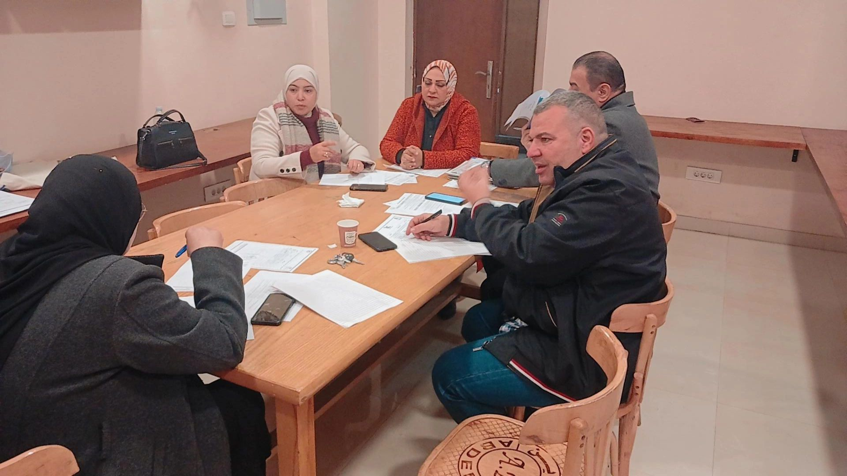

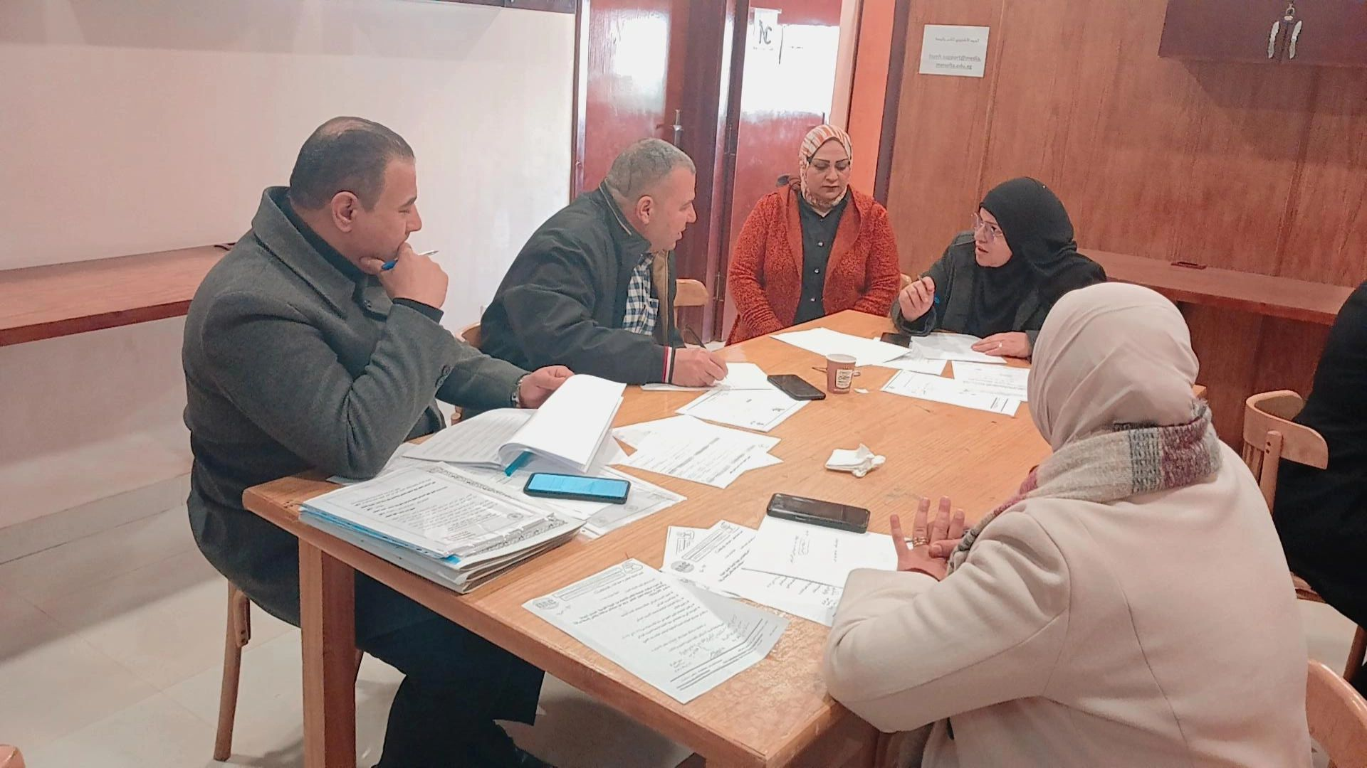

تقرير ورشة عمل لمعيار التخطيط الاستراتيجي لمتابعة أعمال الجودة
في إطار استكمال سلسلة الورش والاجتماعات التدريبية التي تعقدها وحدة ضمان الجودة بكلية الإعلام جامعة المنوفية ، عقدت كلية الإعلام ورشة عمل تدريبية لمعيار التخطيط الاستراتيجي، وذلك يوم الاثنين الموافق 24/12/2024، لمتابعة ما تم إنجازه ومراجعة آليات تنفيذ الخطة الاستراتيجية للكلية، تحت رعاية أ.د/ ندية القاضي عميد الكلية، وإشراف أ.م.د/ ولاء فايز مدير وحدة ضمان الجودة.
حاضر في الورشة:
- أ.د/ موسى فتحي عتلم – أستاذ بكلية الآداب ومراجع خارجي بالهيئة القومية لضمان جودة التعليم والاعتماد
وبحضور:
- أ.م.د/ هبة المنوفي – عضو وحدة ضمان الجودة
- د/ أمل صلاح عيسى – مدرس بقسم الصحافة المطبوعة والإلكترونية
- د/ آية مدني – مدرس بقسم الاتصال التسويقي المتكامل وعضو بوحدة الجودة
- أ/ عبد الله بركات – معيد
- أ/ سعيد عبد الجواد – معيد
- أ/ أميرة سلامة – معيدة
- أ/ داليا نبيل – معيدة
ما تم من مناقشة خلال الورشة:
- مناقشة آلية تحديد أولويات تنفيذ الخطة الاستراتيجية وفق الموارد والإمكانات المتاحة.
- متابعة أساليب التقويم والمتابعة والاستمرارية للخطة الاستراتيجية.
- استعراض التقارير الأولية الخاصة بإنجازات الخطة الاستراتيجية منذ اعتمادها.
- مناقشة مدى انعكاس تنفيذ الخطة على سياسات الكلية وأنشطتها المختلفة.
- تحليل نتائج استبيانات التحليل البيئي لفئات (أعضاء هيئة التدريس – الهيئة المعاونة – الإداريين – الطلاب – الدراسات العليا – الخريجين).
- تعزيز آليات التحسين المستمر لضمان تحقيق أهداف الجودة والاعتماد.
ويأتي هذا اللقاء في إطار حرص الكلية على تطوير الأداء المؤسسي وتحقيق التكامل بين التخطيط الاستراتيجي ومعايير الجودة، بما يسهم في الارتقاء بمستوى الأداء الأكاديمي والإداري.
مدير وحدة الجودة عميد الكلية
أ.م.د/ ولاء فايز أ.د/ ندية القاضي
مرفق صور الورشة
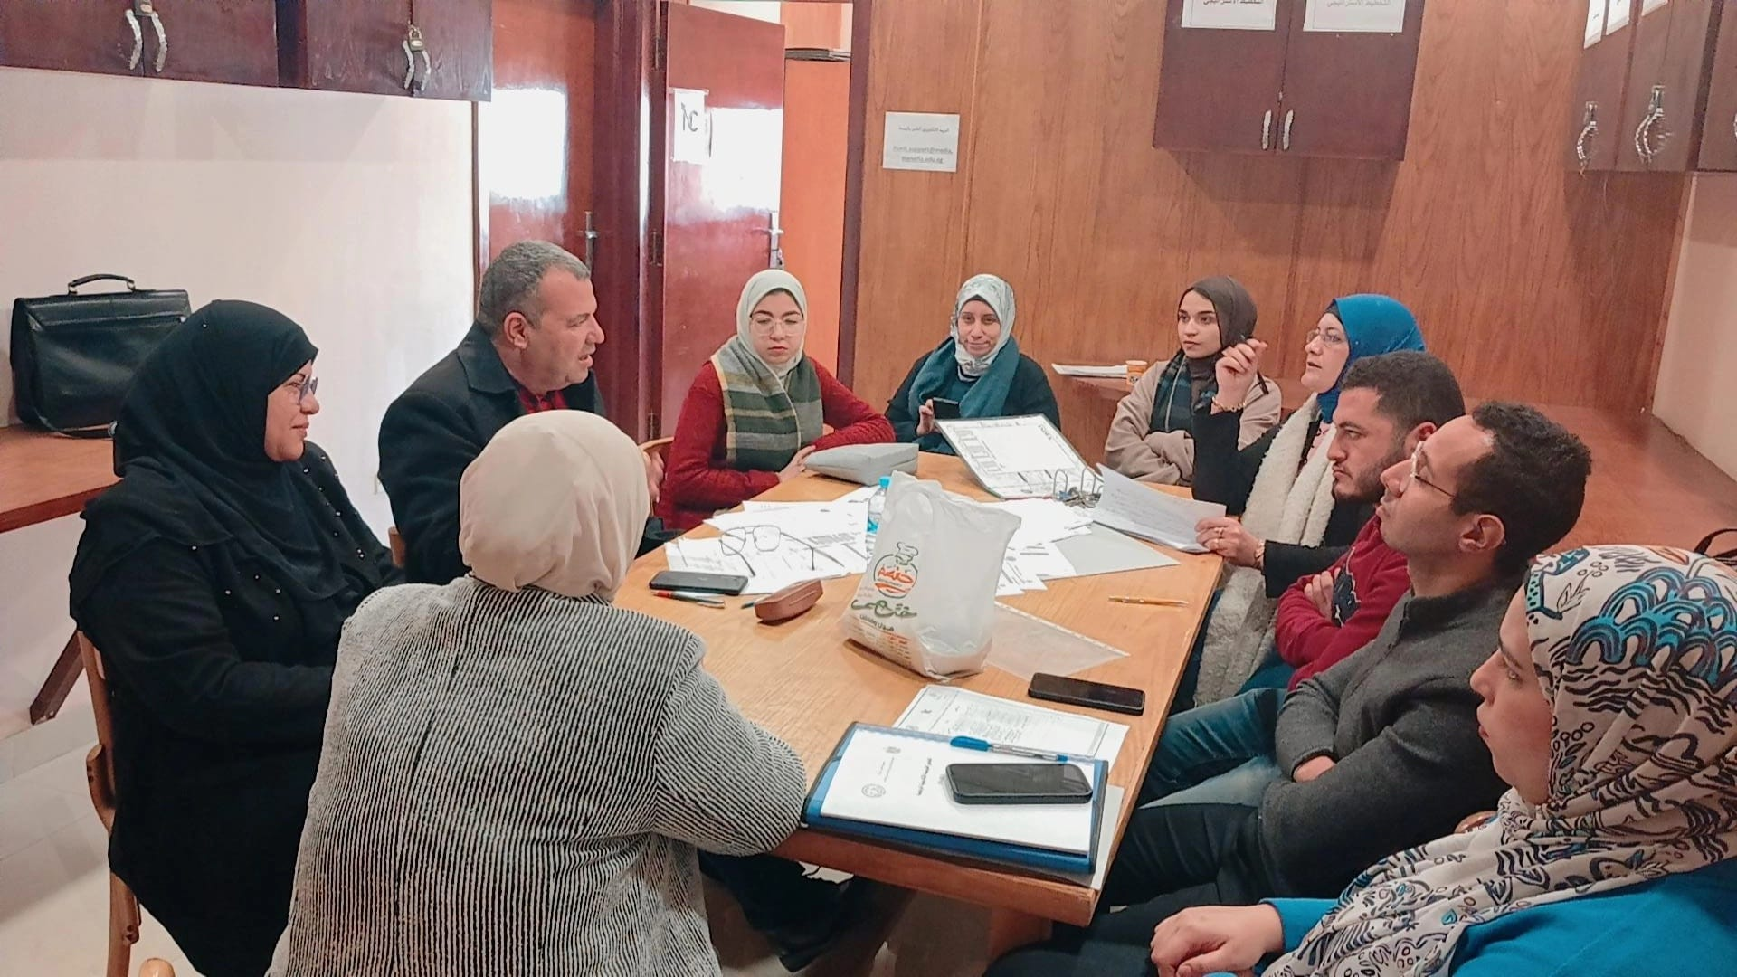

تقرير ورشة عمل حول الاعتماد البرامجي بالكلية
في إطار نشر ثقافة الجودة واستكمال سلسلة الورش التدريبية التي تنظمها وحدة ضمان الجودة بكلية الإعلام جامعة المنوفية، عقدت ورشة عمل بعنوان "الاعتماد البرامجي بالكلية"، وذلك يوم الأحد الموافق 15/12/2024، تحت رعاية أ.د/ ندية القاضي عميد الكلية، وإشراف أ.م.د/ ولاء فايز مدير وحدة ضمان الجودة.
حاضر في الورشة:
- أ.د/ موسى فتحي عتلم – أستاذ الجغرافيا الاقتصادية بكلية الآداب والمراجع بالهيئة القومية لضمان جودة التعليم والاعتماد
وبمشاركة:
- السادة الوكلاء
- رؤساء المعايير
- أعضاء هيئة التدريس
- الهيئة المعاونة
ما تم من مناقشة خلال الورشة:
- التعريف بمفهوم الاعتماد البرامجي ومتطلباته.
- مناقشة مؤشرات أداء معايير الاعتماد وآليات تحقيقها.
- توضيح الإجراءات المطلوبة لتحسين الأداء الأكاديمي على مستوى البرامج.
- استعراض آليات تطبيق المعايير على مستوى الكلية والبرامج الدراسية.
- التأكيد على أهمية التوثيق الدقيق للإجراءات والممارسات.
- تعزيز دور أعضاء هيئة التدريس في دعم تحقيق معايير الاعتماد.
- مناقشة التحديات التي تواجه تطبيق معايير الاعتماد وسبل التغلب عليها.
وتأتي هذه الورشة في إطار جهود الكلية المستمرة لنشر ثقافة الجودة وتحقيق التحسين المستمر، بما يدعم جاهزية الكلية للحصول على الاعتماد المؤسسي والبرامجي.
مدير وحدة الجودة عميد الكلية
أ.م.د/ ولاء فايز أ.د/ ندية القاضي
مرفق صور الورشة
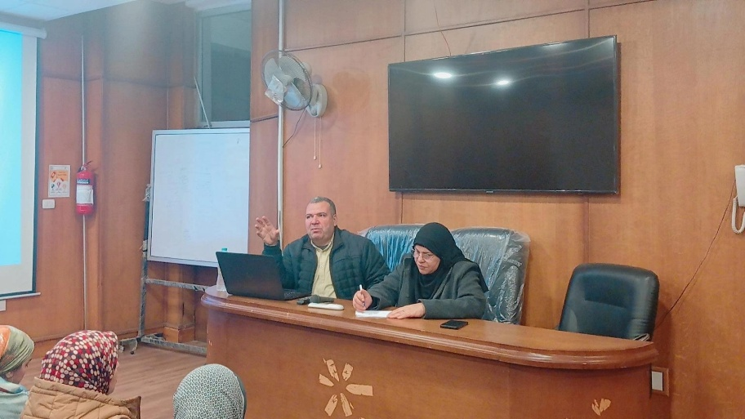

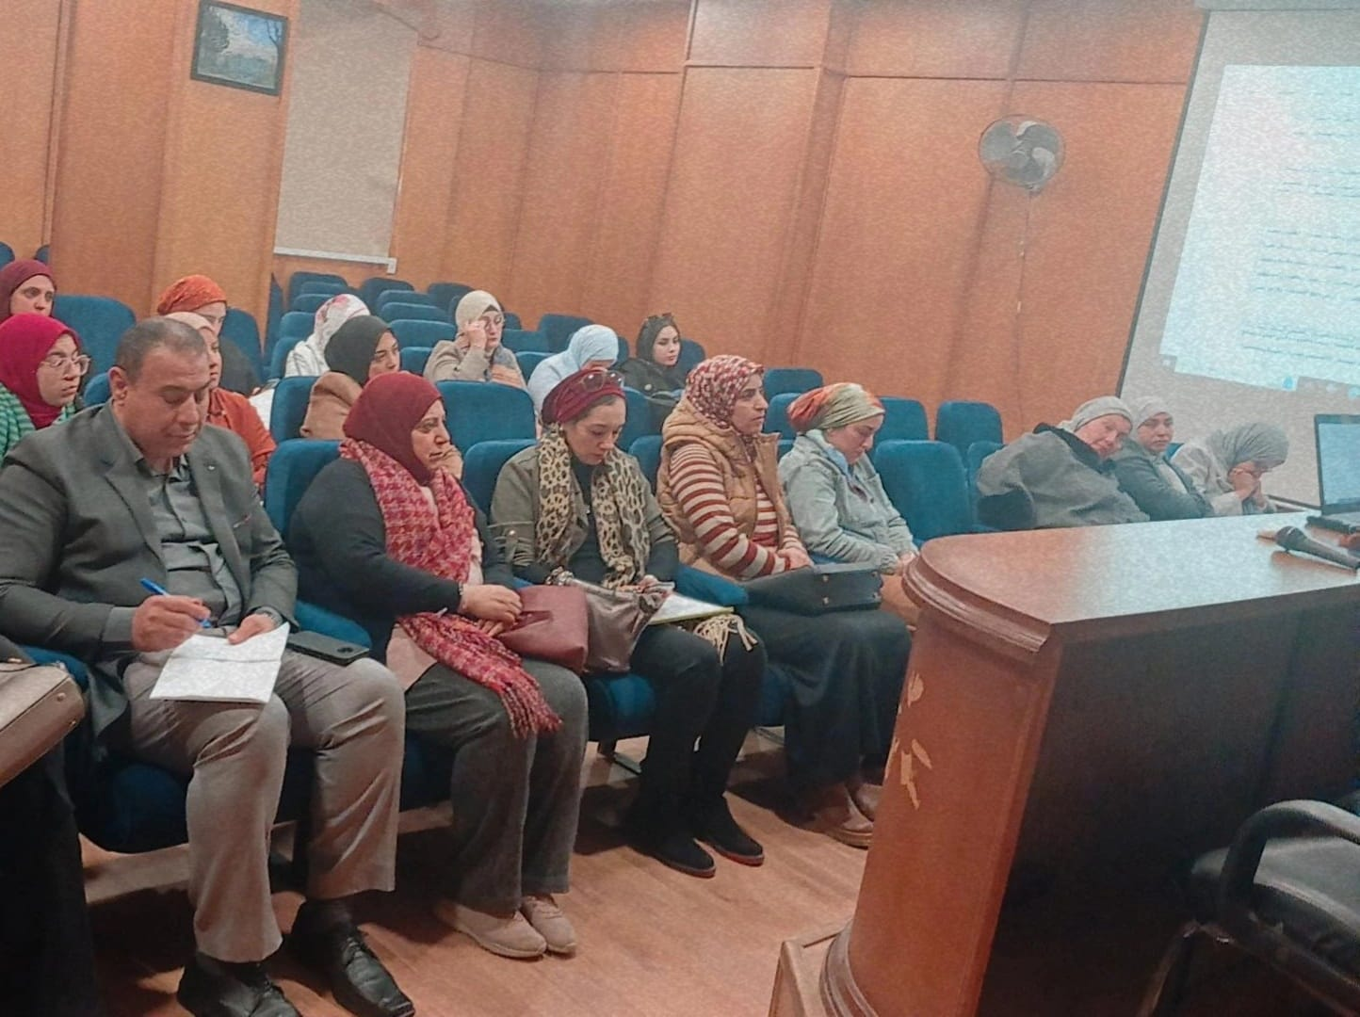

تقرير ورشة عمل معياري البحث العلمي والموارد المالية بالجودة
في إطار استكمال سلسلة الورش التدريبية التي تنظمها كلية الإعلام جامعة المنوفية ضمن خطة الاستعداد للاعتماد، عقدت ورشة عمل تدريبية لمناقشة ما تم إنجازه في معياري البحث العلمي والموارد المالية، وذلك يوم الاثنين الموافق 9/12/2024، تحت رعاية أ.د/ ندية القاضي عميد الكلية، وإشراف أ.م.د/ ولاء فايز مدير وحدة ضمان الجودة.
حاضر في الورشة:
- أ.د/ موسى فتحي عتلم – أستاذ بكلية الآداب ومراجع خارجي بالهيئة القومية لضمان جودة التعليم والاعتماد
وبحضور:
- السادة مسؤولي المعايير
- فريق عمل وحدة ضمان الجودة
ما تم من مناقشة خلال الورشة:
- متابعة ما تم إنجازه في معيار البحث العلمي والأنشطة العلمية.
- مناقشة معيار البرامج الأكاديمية والتعليمية.
- مراجعة معيار الموارد المالية والمادية.
- تقييم مدى استيفاء الوثائق الداعمة لمؤشرات الاعتماد.
- تعزيز التكامل بين المعايير المختلفة داخل منظومة الجودة.
- التأكيد على أهمية العمل الجماعي لاستيفاء متطلبات الاعتماد المؤسسي والبرامجي.
وأكدت عميد الكلية خلال اللقاء أهمية استمرار العمل بروح الفريق الواحد، مع الالتزام باستكمال الوثائق المطلوبة وفق معايير الهيئة القومية لضمان جودة التعليم والاعتماد، بما يدعم جاهزية الكلية للحصول على الاعتماد.

مدير وحدة الجودة عميد الكلية
أ.م.د/ ولاء فايز أ.د/ ندية القاضي
مرفق صور الورشة
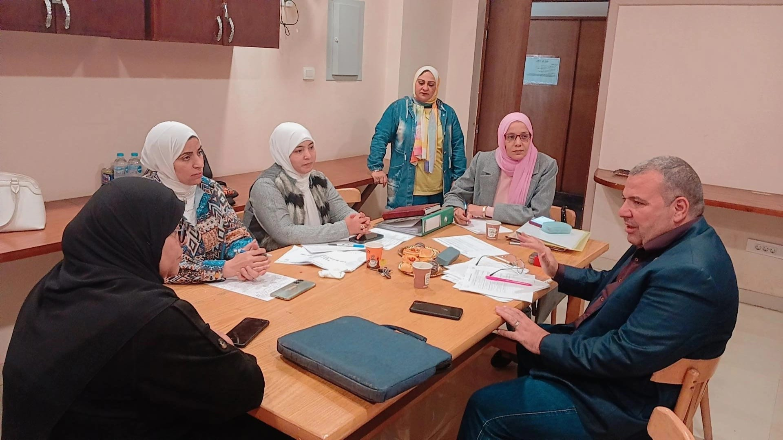

تقرير ورشة عمل لمراجعة المعايير واستيفاء مؤشرات الاعتماد المؤسسي
في إطار استكمال أعمال وحدة ضمان الجودة بكلية الإعلام جامعة المنوفية، وحرصًا على متابعة استيفاء مؤشرات معايير الاعتماد المؤسسي، عقدت ورشة عمل لمراجعة المعايير، وذلك يوم الأحد الموافق 1/12/2024، تحت رعاية أ.د/ ندية القاضي عميد الكلية، وإشراف أ.م.د/ ولاء فايز مدير وحدة ضمان الجودة.
حاضر في الورشة:
- أ.د/ موسى فتحي عتلم – أستاذ بكلية الآداب ومراجع خارجي بالهيئة القومية لضمان جودة التعليم والاعتماد
وبحضور:
- السادة مسؤولي المعايير
- فريق عمل وحدة ضمان الجودة
- أ.م.د/ ريم زناتي – أستاذ مساعد بقسم الصحافة المطبوعة والإلكترونية
- د/ مروة البقلي – مدرس بقسم الإذاعة والتليفزيون
- د/ آية مدني – مدرس بقسم الاتصال التسويقي المتكامل
ما تم من مناقشة خلال الورشة:
- مراجعة الخطة الاستراتيجية للكلية ومتابعة مدى تنفيذها.
- متابعة معيار الجهاز الإداري وقياس كفاءة الأداء وتقييم العاملين.
- التأكيد على قياس آراء العاملين وتطوير بيئة العمل.
- مراجعة معيار الطلاب والخريجين وآليات القبول والدعم الأكاديمي.
- تعزيز مشاركة الطلاب في الأنشطة وصنع القرار داخل الكلية.
- متابعة آليات التواصل المستمر مع الخريجين.
- مناقشة مقترحات التحسين لضمان استيفاء متطلبات الاعتماد المؤسسي.
ويأتي هذا اللقاء في إطار حرص الكلية على المتابعة الدورية لمعايير الجودة، ودعم التحسين المستمر للأداء المؤسسي بما يضمن جاهزية الكلية للاعتماد.
مدير وحدة الجودة عميد الكلية
أ.م.د/ ولاء فايز أ.د/ ندية القاضي
مرفق صور الورشة
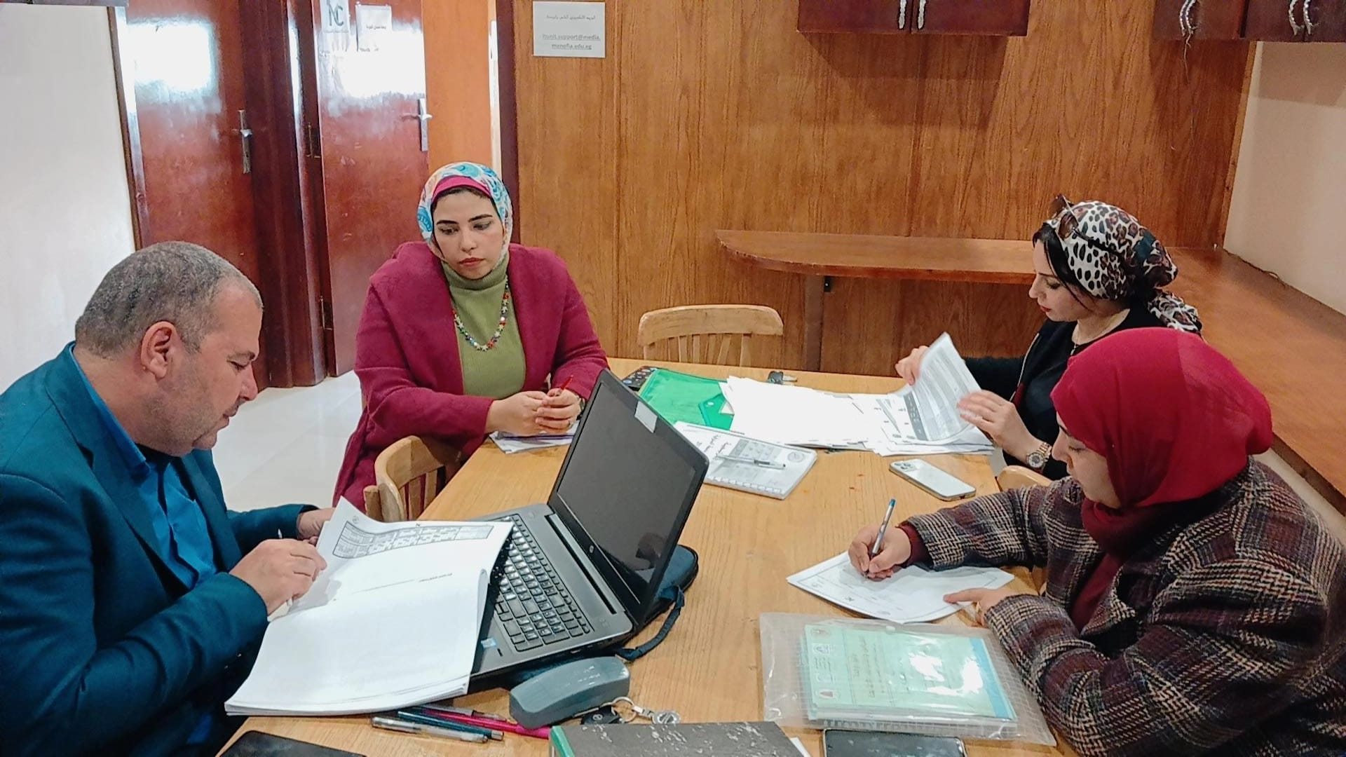

تقرير ورشة عمل لمناقشة أداء وحدة ضمان الجودة بالكلية
في إطار متابعة أعمال الجودة بالكلية، عقدت الأستاذة الدكتورة/ ندية القاضي عميد الكلية ورشة عمل بتاريخ 5 نوفمبر 2024
بحضور:
- السادة الوكلاء ورؤساء الأقسام العلمية
- ومدير وحدة ضمان الجودة
- وأعضاء هيئة التدريس والهيئة المعاونة.
- وذلك لمناقشة:
آلية متابعة أداء وحدة ضمان الجودة وتفعيل خطتها التنفيذية.
- تناولت الورشة التأكيد على ضرورة تقديم تقارير دورية من أعضاء هيئة التدريس والهيئة المعاونة عن المهام المكلفين بها، بما يضمن متابعة تنفيذ خطة عمل الوحدة ورفع تقارير دورية تتضمن الإنجازات ومقترحات التحسين.
- كما أكدت عميد الكلية على أهمية دعم أنشطة وحدة ضمان الجودة، ودراسة الاحتياجات التدريبية لأعضاء هيئة التدريس والإداريين، واستكمال الخطط التدريبية بما يسهم في رفع كفاءة الأداء المؤسسي.
- وشددت على أهمية نشر ثقافة الجودة بين الطلاب من خلال التوعية بمعايير الجودة وآليات القياس والتقويم، إلى جانب مناقشة آليات تقييم مشروعات التخرج وفق خطة واضحة بكل قسم علمي.
مدير وحدة الجودة عميد الكلية
أ.م.د/ ولاء فايز أ.د/ ندية القاضي
مرفق صور الورشة
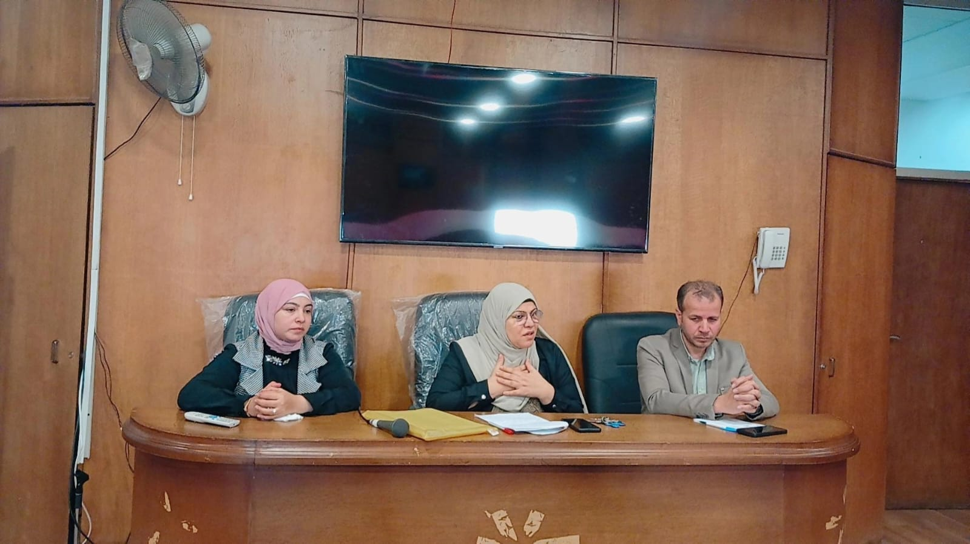

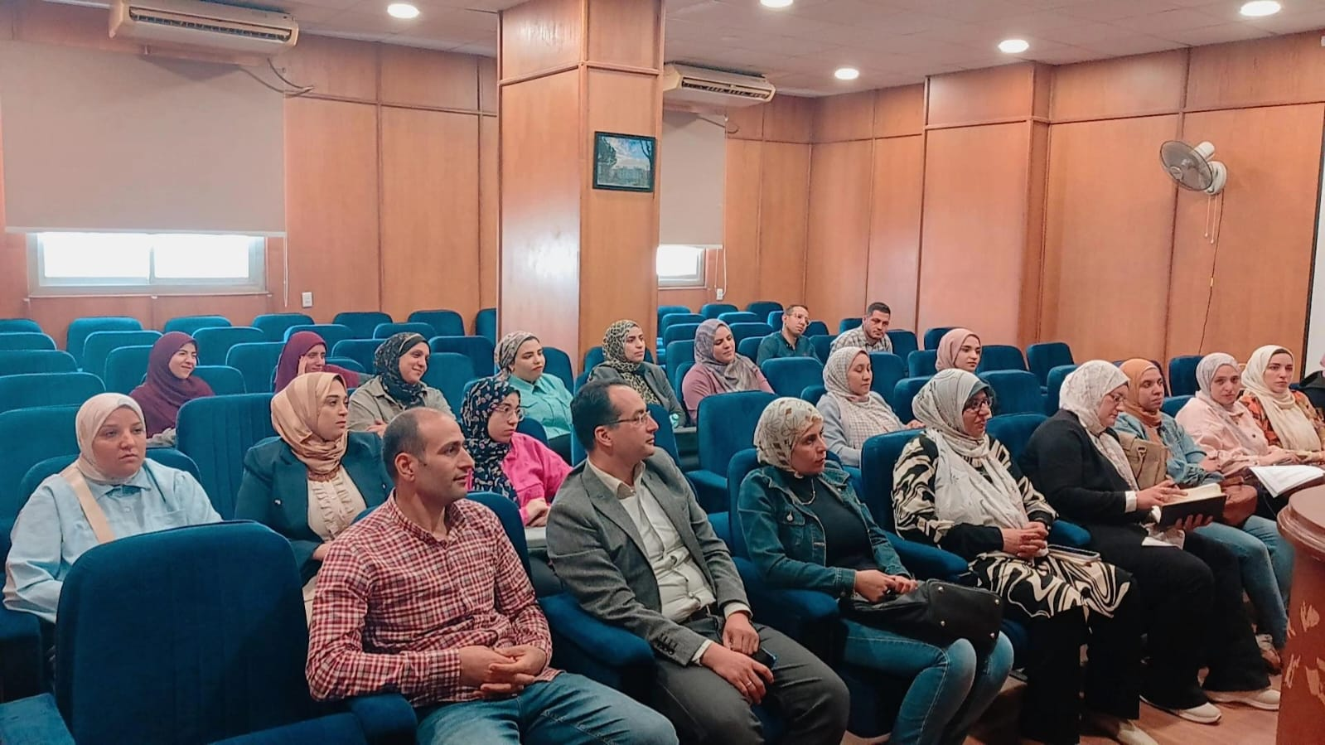

تقرير زيارة مركز ضمان الجودة بالجامعة لكلية الإعلام
في إطار سعي كلية الإعلام جامعة المنوفية للحصول على الاعتماد المؤسسي والبرامجي، استقبلت الأستاذة الدكتورة/ ندية القاضي عميد الكلية الدكتورة/ وفاء زهران مدير مركز ضمان الجودة بالجامعة، وذلك يوم 2/10/2024، بحضور مدير وحدة ضمان الجودة والسادة الوكلاء ورؤساء المعايير ومنسقي الأقسام العلمية وعدد من أعضاء هيئة التدريس.
الحضور:
- أ.د/ ندية القاضي – عميد الكلية
- د/ وفاء زهران – مدير مركز ضمان الجودة بالجامعة
- أ.م.د/ ولاء فايز – مدير وحدة ضمان الجودة بالكلية
- السادة الوكلاء
- رؤساء المعايير
- منسقو الأقسام العلمية
- عدد من أعضاء هيئة التدريس
ما تم خلال الزيارة:
- مناقشة المخرجات النهائية لأعمال الجودة بالكلية.
- تقييم مدى استيفاء المعايير الأكاديمية اللازمة للاعتماد.
- مراجعة جاهزية الكلية للتقدم للاعتماد المؤسسي والبرامجي.
- مناقشة التوصيف الصحيح لمتطلبات ومعايير الاعتماد.
- عرض آراء ومقترحات أعضاء هيئة التدريس لتحسين الأداء.
- بحث سبل تذليل المعوقات التي تواجه تطبيق معايير الجودة.
- تعزيز آليات رفع كفاءة الأداء المؤسسي داخل الكلية.
مدير وحدة الجودة عميد الكلية
أ.م.د/ ولاء فايز أ.د/ ندية القاضي
مرفق صور الزيارة
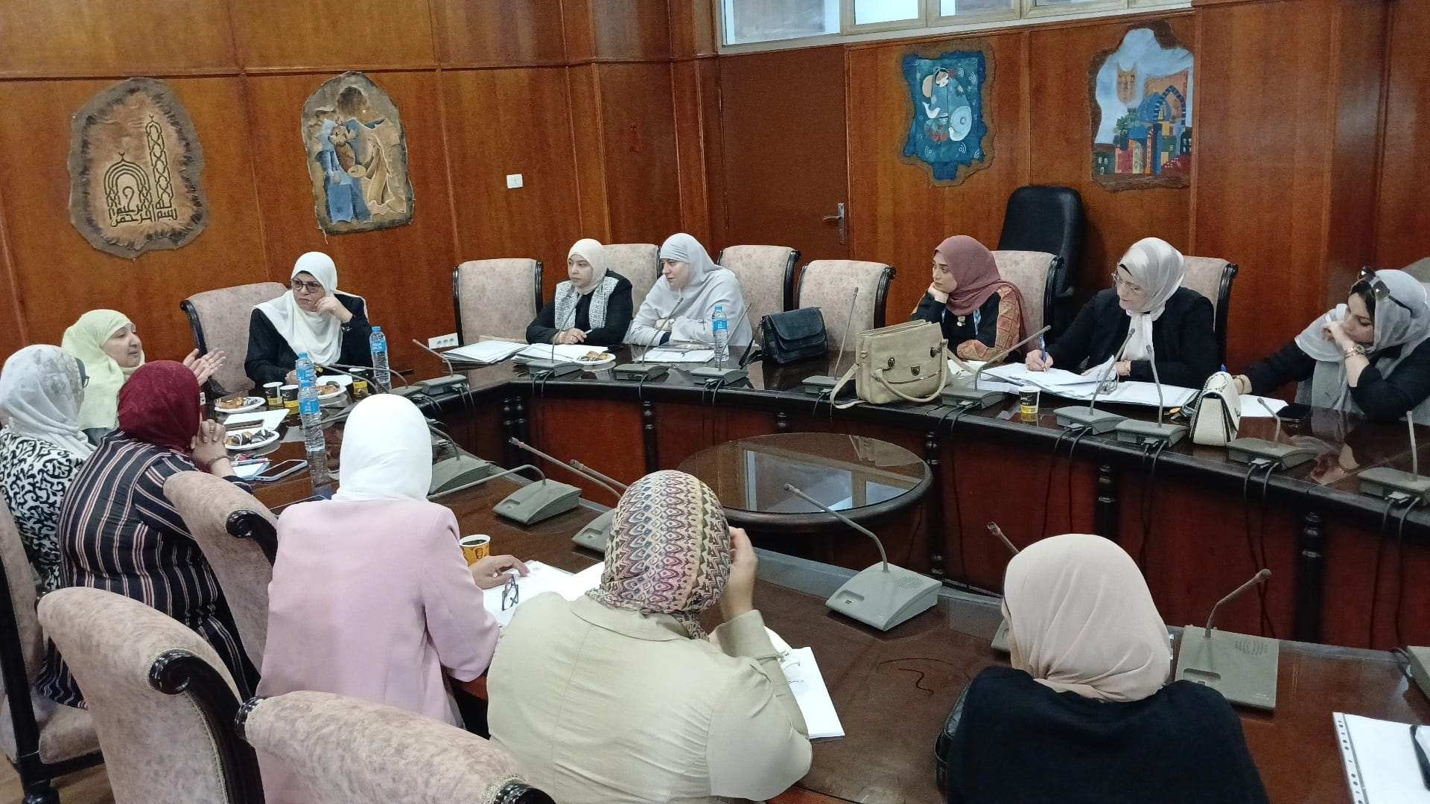

تقرير ورشة عمل لوضع خطة عمل وحدة ضمان الجودة بالكلية
في إطار استكمال أعمال وحدة ضمان الجودة بكلية الإعلام جامعة المنوفية، عقدت الأستاذة الدكتورة/ ندية القاضي عميد الكلية ورشة عمل مع السادة الوكلاء ورؤساء الأقسام ومنسقي الجودة بالبرامج، ورؤساء معايير الاعتماد المؤسسي ومقرريها، ورؤساء اللجان الفنية المنبثقة من وحدة ضمان الجودة، ومدير وحدة الجودة بالكلية، وذلك لمناقشة خطة عمل الوحدة خلال الفترة القادمة.
ما تم خلال الورشة:
- متابعة ما تم إنجازه من متطلبات الاعتماد المؤسسي والبرامجي خلال الفترة السابقة.
- مناقشة أبرز المعوقات التي تواجه استيفاء بعض معايير الاعتماد.
- عرض خطة عمل وحدة ضمان الجودة للمرحلة القادمة.
- بحث استراتيجيات التعليم والتعلم وتطوير الأداء التدريسي.
- متابعة آليات قياس مخرجات التعلم وتحقيق أهداف العملية التعليمية.
- مناقشة آلية إعداد استبيانات الرضا الوظيفي لأعضاء هيئة التدريس والهيئة المعاونة والجهاز الإداري.
- تحديد خطوات تحليل نتائج الاستبيانات واستخراج التقارير النهائية.
- اتخاذ إجراءات تصحيحية بناءً على نتائج التقييم لضمان التحسين المستمر.
مدير وحدة الجودة عميد الكلية
أ.م.د/ ولاء فايز أ.د/ ندية القاضي
مرفق صور الورشة
